

**ESCUELA SUPERIOR POLITÉCNICA DEL LITORAL**

**Facultad de Ingeniería en Mecánica y Ciencias de la Producción**

“Análisis de la aplicación profunda de briquetas de urea en el suelo como fuente de lenta liberación de nitrógeno en la producción de arroz”

**PROYECTO DE GRADUACIÓN**

Previo a la obtención del Título de:

**INGENIERA AGROPECUARIA**

Presentada por:

Olga Leonora Calle Cevallos

GUAYAQUIL – ECUADOR

Año: 2009

**AGRADECIMIENTO**

A Dios, a mis padres y hermana, y a mis profesores que me han apoyado en a lo largo de la realización del presente trabajo.

**DEDICATORIA**

A DIOS

MI PAPI

MI MAMITA

MI ÑAÑA

Y A TODOS MIS AMIGOS

**TRIBUNAL DE GRADUACIÓN**

|  |  |
| --- | --- |
| Ing. Francisco Andrade S.  DECANO DE LA FIMCP  PRESIDENTE | Ing. Imelda Medina H.  DIRECTORA DE PROYECTO |

|  |
| --- |
| Ph.D. James A. Sterns  VOCAL |

**DECLARACIÓN EXPRESA**

“La responsabilidad del contenido de este Proyecto de Graduación, me corresponde exclusivamente; y el patrimonio intelectual de la misma a la ESCUELA SUPERIOR POLITÉCNICA DEL LITORAL”

(Reglamento de Graduación de la ESPOL).

|  |
| --- |
| Olga Leonora Calle Cevallos |

**RESUMEN**

El cultivo de arroz es un gran demandante de fertilizantes nitrogenados, ya que el nitrógeno se considera el elemente nutritivo que repercute más directamente sobre la producción, pues aumenta el porcentaje de espiguillas rellenas, incrementa la superficie foliar y contribuye además al aumento de la calidad del grano. Para suplir éstas necesidades nutricionales el producto más adquirido es la urea.

El problema que presenta la urea es el desperdicio producido por la forma de su aplicación. Éste desperdicio es causado por la volatilización del amonio que resulta de la hidrólisis de la urea al contacto con el agua. Es por esto que en países asiáticos, grandes productores de arroz, han probado con gran éxito el uso de la aplicación profunda de briquetas de urea. Ésta tecnología impide la volatilización del amonio a la atmósfera ya que la hidrólisis de la urea se da en la zona anaeróbica del suelo y no en la zona aeróbica como en el caso de la aplicación al voleo.

El estudio realizado en el CENAE tuvo como objetivo comprobar la tecnología utilizada en el continente asiático para lo cual se realizaron análisis de suelo y foliares a cada repetición durante las etapas de mayor demanda de N por parte de la planta.

**ÍNDICE GENERAL**

|  |  |  |
| --- | --- | --- |
|  |  | Pág. |
|  | RESUMEN | II |
|  | ABREVIATURAS | III |
|  | ÍNIDCE DE FIGURAS | IV |
|  | ÍNDICE DE GRÁFICOS | V |
|  | ÍNDICE DE TABLAS | VI |
|  | INTRODUCCIÓN | 1 |
|  |  |  |
|  | **CAPÍTULO 1** |  |
|  | REVISIÓN DE LITERATURA…………………………….………. | 4 |
|  | El cultivo de arroz……………………………………….…............ | 4 |
|  | Origen………………………………………………………………… | 5 |
|  | Morfología, fisiología y taxonomía………………………………… | 5 |
|  | Variedades………………………………………………………….. | 8 |
|  | Características agronómicas………………………………………. | 8 |
|  | Importancia económica y distribución geográfica……………….. | 9 |
|  | Requerimientos edafoclimáticos………………………………….. | 10 |
|  | Clima………………………………………………………………… | 10 |
|  | Temperatura………………………………………………………... | 10 |
|  | Suelo…………………………………………………………………. | 12 |
|  | Ph…………………………………………………………………….. | 13 |
|  | Radiación Solar……………………………………………………... | 13 |
|  | Labores de cultivo…………………………………………………... | 13 |
|  | Preparación del suelo………………………………………………. | 13 |
|  | Siembra………………………………………………………………. | 14 |
|  | Fertilización………………………………………………………….. | 17 |
|  | Riego…………………………………………………………………. | 19 |
|  | Malezas………………………………………………………………. | 20 |
|  | Plagas y enfermedades……………………………………………. | 25 |
|  | Plagas………………………………………………………………… | 25 |
|  | Enfermedades……………………………………………………….. | 26 |
|  | Ciclo del Nitrógeno en los arrozales……………………………… | 27 |
|  | Comportamiento del N en el suelo……………………………….. | 27 |
|  | Procesos de las plantas en la absorción del N………………… | 29 |
|  |  |  |
|  | CAPÍTULO 2 |  |
|  | MATERIALES Y MÉTODOS……………………………………. | 31 |
|  | Ubicación del ensayo…………………………………..………….. | 31 |
|  | Materiales y Herramientas…………………………………….…. | 32 |
|  | Fase de campo……………………………………………………… | 32 |
|  | Fase de laboratorio………………………………………………… | 33 |
|  | Metodología……………………………………………………….... | 33 |
|  |  |  |
|  |  |  |
|  | CAPÍTULO 3 |  |
|  | ANÁLISIS DE RESULTADOS……………………………………. | 43 |
|  | Número de macollos………………………………………………. | 44 |
|  | Número de panículas……………………………………………… | 45 |
|  | Producción en Kg. /Ha…………………………………………….. | 46 |
|  | Contenido de N en el suelo……………………………………….. | 47 |
|  | Contenido de N foliar………………………………………………. | 50 |
|  |  |  |
|  | CAPÍTULO 4 |  |
|  | CONCLUSIONES Y RECOMENDACIONES……………………. | 57 |
|  |  |  |
|  | ANEXOS |  |
|  |  |  |
|  | BIBLIOGRAFÍA |  |
|  |  |  |

**ABREVIATURAS**

|  |  |
| --- | --- |
| m | Metros |
| cm | Centímetros |
| m2 | Metros cuadrados |
| Ha | Hectáreas |
| t | Toneladas |
| g | Gramos |
| Kg | Kilogramos |
| °C | Grados Centígrados |
| msnm | Metros sobre el nivel del mar |
| pH | Potencial de hidrógeno |
| N | Nitrógeno |
| PIB | Producto Interno Bruto |

**ÍNDICE DE FIGURAS**

|  |  |  |
| --- | --- | --- |
|  |  | Pág. |
| Figura 1.1 | Descomposición aeróbica y anaeróbica de la urea……. | 30 |

**ÍNDICE DE GRÁFICOS**

|  |  |  |
| --- | --- | --- |
|  |  | Pág. |
| Gráfico 2.1 | Aplicación de briquetas…………………………………………. | 37 |
| Gráfico 3.1 | Promedio macollos por tratamiento……………………………. | 44 |
| Gráfico 3.2 | Promedio panículas por tratamiento…………………………... | 45 |
| Gráfico 3.3 | Producción en Kg. por Hectárea……………………………….. | 46 |
| Gráfico 3.4.1 | Porcentaje de N en el suelo al finalizar elongación...……..… | 47 |
| Gráfico 3.4.2 | Porcentaje de N en el suelo al finalizar macollamiento……… | 48 |
| Gráfico 3.4.3 | Porcentaje de N en el suelo al finalizar floración……………... | 49 |
| Gráfico 3.5.1 | Porcentaje de N foliar al finalizar macollamiento……………... | 50 |
| Gráfico 3.5.2 | Porcentaje de N foliar al finalizar floración……………………. | 52 |

**ÍNDICE DE TABLAS**

|  |  |  |
| --- | --- | --- |
|  |  | Pág. |
| Tabla 1.1 | Taxonomía del arroz……………………………………….…... | 7 |
| Tabla 1.2 | Características agronómicas de variedades de arroz…....… | 8 |
| Tabla 1.3 | Plagas del cultivo de arroz………………..…………………... | 25 |
| Tabla 1.4 | Enfermedades del cultivo de arroz…….…..…………………. | 26 |
| Tabla 2.1 | Tratamientos…………………………………………………….. | 34 |

**INTRODUCCIÓN**

El arroz es un cultivo que es extremadamente dependiente de las aplicaciones de Nitrógeno ya que éste se considera el elemento nutritivo que repercute de forma más directa sobre la producción, pues aumenta el porcentaje de espiguillas rellenas, incrementa la superficie foliar y contribuye además al aumento de calidad del grano.

Existe una gran pérdida de nitrógeno no asimilado por las plantas, porque al momento de la aplicación, éste se disuelve instantáneamente en la lámina de agua, de la cual la mayor parte se va a perder por lixiviación y volatilización hacia la atmosfera, esto hace que un 70% del Nitrógeno no sea aprovechado por las plantas, creando una ineficiencia de la tecnología, que a la final representa acumulación de Nitritos y Nitratos en aguas subterráneas, se reducen los rendimientos y se incrementa el costo de producción.

Éste trabajo propone una alternativa a la aplicación convencional de la urea, enfocándose a la problemática del alto porcentaje de pérdida de nitrógeno, cuando ésta se disuelve en el agua de la piscina. Al realizarse un cambio físico en la urea granulada, realizando una compactación a una forma de briqueta de mayor tamaño, y al colocarla por debajo de la lámina de agua en el medio anaerobio fangoso del suelo, se logra evitar la volatilización del amonio liberado por la urea. Así el amonio es aprovechado con mayor eficacia por las plantas, lo que permite aplicar una menor cantidad de urea por hectárea. Además se incrementan los rendimientos.

Cabe mencionar que esta investigación ha sido realizada en países Asiáticos, con resultados favorables por la disminución de la cantidad de urea aplicada por unidad de área, y, aumento de rendimientos, por lo cual se quiere probar su respuesta bajos nuestras condiciones edafológicas-climáticas y de nuestras variedades.

**OBJETIVOS**

**General**

Aplicación Profunda de Briquetas de Urea para la liberación lenta de nitrógeno en el suelo.

**Específicos**

Determinar como la aplicación profunda de briquetas de urea depositadas en el suelo al inicio de la producción libera el nitrógeno indispensable para cumplir los requerimientos nutricionales del cultivo de arroz durante todo su ciclo, mediante análisis de suelo y foliares en las etapas de mayor demanda de nitrógeno por parte de la planta.

CAPÍTULO 1

1. **REVISIÓN DE LITERATURA**

* 1. **El cultivo de arroz**

El arroz es el alimento básico para más de la mitad de la población mundial, aunque es el más importante del mundo si se considera la extensión de la superficie en que se cultiva y la cantidad de gente que depende de su cosecha. El cultivo de arroz (*Oriza sativa* L.), después del trigo, es uno de los alimentos básicos de la humanidad (2).

* + 1. **ORIGEN**

El cultivo del arroz comenzó hace casi 10.000 años, en muchas regiones húmedas de Asia tropical y subtropical. Posiblemente sea la India el país donde se cultivó por primera vez el arroz debido a que en ella abundaban los arroces silvestres. Pero el desarrollo del cultivo tuvo lugar en China, desde sus tierras bajas a sus tierras altas. Probablemente hubo varias rutas por las cuales se introdujeron los arroces de Asia a otras partes del mundo (5).

* + 1. **MORFOLOGÍA Y TAXONOMÍA**

***Morfología***

**Raíces:** Las raíces son delgadas, fibrosas y fasciculadas. Posee dos tipos de raíces: seminales, que se originan de la radícula y son de naturaleza temporal y las raíces adventicias secundarias, que tienen una libre ramificación y se forman a partir de los nudos inferiores del tallo joven. Éstas últimas sustituyen a las raíces seminales (6).

**Tallo:** El tallo es cilíndrico, nudoso, glabro y de 60-120 cm. de longitud y se forma de nudos y entrenudos alternados (6).

**Hojas:** Las hojas son alternas, envainadoras, con el limbo lineal, agudo, largo y plano. En el punto de reunión de la vaina y el limbo se encuentra una lígula membranosa, bífida y erguida que presenta en el borde inferior una serie de cirros largos y sedosos (6).

**Flores:** Son de color verde blanquecino dispuestas en espiguillas cuyo conjunto constituye una panoja grande, terminal, estrecha y colgante después de la floración (6).

**Inflorescencia:** Es una panícula determinada que se localiza sobre el vástago terminal, siendo una espiguilla la unidad de la panícula, y consiste en dos lemmas estériles, la raquilla y el flósculo  (6).

**Grano:** El grano de arroz es el ovario maduro. El grano descascarado de arroz (cariópside) con el pericarpio pardusco se conoce como arroz café; el grano de arroz sin cáscara con un pericarpio rojo, es el arroz rojo (6).

***Taxonomía***

La taxonomía del arroz se describe en la Tabla 1.1

**TABLA 1.1**

**TAXONOMIA DEL ARROZ**

|  |  |
| --- | --- |
| Reino | Plantae |
| División | Anthophyta |
| Clase | Monocotyledoneae |
| Orden | Cyperales |
| Familia | Poaceae |
| Género | Oriza |
| Especie | Sativa |
| Nombre científico | *Oriza sativa* |
| Nombre vulgar | Arroz |

Fuente: EDIFARM

* + 1. **VARIEDADES**

Las principales variedades de arroz que se siembra en Ecuador son: INIAP 11, INIAP 415, INIAP 12, INIAP 14, obtenidos por el Instituto nacional de Investigaciones Agropecuarias (INIAP). Del total del área sembrada de arroz a nivel nacional el 20% se siembra con semilla certificada, el resto es semilla reciclada o pirata (7).

* + - 1. **Características Agronómicas**

Ver en la Tabla 1.2 las características agronómicas de las variedades de arroz más importantes en Ecuador (7).

**TABLA 1.2**

**CARACTERÍSTICS AGRONÓMICAS DE VARIEDADES DE ARROZ**

|  |  |  |  |  |  |
| --- | --- | --- | --- | --- | --- |
|  | **INIAP**  **415** | **INIAP**  **11** | **INIAP**  **12** | **INIAP**  **14** | **INIAP**  **15** |
| Rendimiento t/ha  (riego) | 4,4 – 9 | 5 – 9 | 5 – 9 | 5,8 – 11 | 5,1 – 9 |
| Rendimiento t/ha  (secano) | 4,2 – 4,9 | 5,5 – 6,8 | 5 – 7 | 4,8 – 6 | - |
| Ciclo vegetativo (días) | 135 – 150 | 105 – 129 | 100 – 126 | 110 – 127 | 117 – 128 |
| Altura (cm.) | 100 – 108 | 100 – 111 | 100 – 111 | 99 – 107 | 89 – 108 |
| Arroz entero (%) | 69 | 68 | 71 | 66 | 67 |

Fuente: INIAP

* + 1. **IMPORTANCIA ECONÓMICA Y DISTRIBUCIÓN GEOGRÁFICA**

El cultivo del arroz en el Ecuador constituye una de las principales actividades agrícolas del Litoral, estimándose que da ocupación a alrededor de 50.000 familias del sector rural, con una contribución al PIB agrícola de alrededor del 13%, lo que representa una participación del 2,7% del PIB nacional (10)(11).

En el Ecuador es uno de los cultivos más importantes, tanto por la superficie de su sembrío que se aproxima a las 400.000 hectáreas, como por su valor alimenticio y por aporte de divisas que genera (60 millones de dólares al año). Las principales zonas arroceras se concentran en la Provincia del Guayas (54%) y Los Ríos (38%); con alrededor de 67680 productores de los cuales un 68% son productores de 1 a 50 Has y el 32% son productores de más de 50 Has. En 1997 se exportaron 140.000 toneladas métricas de arroz pilado. Dentro de la Comunidad Andina, el Ecuador es el país con mayor superficie sembrada de este cultivo (10)(11).

* + 1. **REQUERIMIENTOS EDAFOCLIMÁTICOS.**
       1. **Clima**

Se trata de un cultivo tropical y subtropical, aunque la mayor producción a nivel mundial se concentra en los climas húmedos tropicales, pero también se puede cultivar en las regiones húmedas de los subtrópicos y en climas templados (7)(8).

El cultivo se extiende desde los 49-50º de latitud norte a los 35º de latitud sur. El arroz se cultiva desde el nivel del mar hasta los 2.500 m. de altitud. Las precipitaciones condicionan el sistema y las técnicas de cultivo, sobre todo cuando se cultivan en tierras altas, donde están más influenciadas por la variabilidad de las mismas  (7)(8).

* + - 1. **Temperatura**

El arroz necesita para germinar un mínimo de 10 a 13ºC, considerándose su óptimo entre 30 y 35 ºC. Por encima de los 40ºC no se produce la germinación. El crecimiento del tallo, hojas y raíces tiene un mínimo de 7º C, considerándose su óptimo en los 23 ºC.

Con temperaturas superiores a ésta, las plantas crecen más rápidamente, pero los tejidos se hacen demasiado blandos, siendo más susceptibles a los ataques de enfermedades. El espigado está influenciado por la temperatura y por la disminución de la duración de los días (7)(8).

La panícula, usualmente llamada espiga por el agricultor, comienza a formarse unos treinta días antes del espigado, y siete días después de comenzar su formación alcanza ya unos 2 mm. 15 días antes del espigado se desarrolla la espiga rápidamente, y es éste el período más sensible a las condiciones ambientales adversas (7)(8).

La floración tiene lugar el mismo día del espigado, o al día siguiente durante las últimas horas de la mañana. Las flores abren sus glumillas durante una o dos horas si el tiempo es soleado y las temperaturas altas. Un tiempo lluvioso y con temperaturas bajas perjudica la polinización (7)(8).

El mínimo de temperatura para florecer se considera de 15ºC. El óptimo de 30ºC. Por encima de los 50ºC no se produce la floración. Las temperaturas altas de la noche intensifican la respiración de la planta, por esta razón, las temperaturas bajas durante la noche favorecen la maduración de los granos (7)(8).

* + - 1. **Suelo**

El cultivo tiene lugar en una amplia gama de suelos, variando la textura desde arenosa a arcillosa. Se suele cultivar en suelos de textura fina y media, propias del proceso de sedimentación en las amplias llanuras inundadas de los ríos (7)(8).

Los suelos de textura fina dificultan las labores, pero son más fértiles al tener mayor contenido de arcilla, materia orgánica y suministrar más nutrientes. Por tanto la textura del suelo juega un papel importante en el manejo del riego y de los fertilizantes (7)(8).

* + - 1. **pH.**

El pH óptimo para el arroz es 6.6, pues con este valor la liberación microbiana de nitrógeno y fósforo de la materia orgánica, y la disponibilidad de fósforo son altas y además las concentraciones de sustancias que interfieren la absorción de nutrientes, están por debajo del nivel tóxico (7)(8).

* + - 1. **Radiación solar**

Las necesidades de radiación solar para el cultivo de arroz varían con los diferentes estados de desarrollo de la planta (7)(8).

* + 1. **LABORES DE CULTIVO**
       1. **Preparación del suelo**

La preparación del suelo de realiza bajo condiciones de terreno seco e inundado. Para la primera se usan labores solas o combinadas de arado, romplow, rastras, y para la segunda, a más de las mencionadas se realiza la actividad del fangueo que consiste batir el suelo previamente inundado con un motocultor o tractor (3).

* + - 1. **Siembra**

**Preparación del terreno para semillero**

Si la explotación tiene que cubrir un área bastante grande se recomienda adecuar varios semilleros, para de esta manera reducir el transporte del material vegetativo al terreno definitivo (3).

Una vez seleccionada el área de terreno donde se instalará el semillero, se procede a batir el suelo, para que de esta manera la raíz de la semilla pueda penetrar con facilidad y no se adhiera a terrones, lo que hará que se dificulte la extracción de las plantas. Semilleros de 1 a 2 metros de ancho por 10 a 20 metros de largo es lo mas utilizado (3).

**Germinación de la semilla**

Para obtener una buena germinación se recomienda, dividir cada saco de 50 Kg en dos partes (colocar en 2 sacos), luego sumergirlos en agua por 24 horas. Esta labor es preferible realizarla por la mañana, para que pasadas las 24 horas se saquen los sacos del agua y se los coloque en un terreno seco para taparlos con un plástico o con maleza. De esta manera la semilla empezará a realizar un proceso fisiológico de germinación, es aquí que por la respiración natural de la semilla se empieza a elevar la temperatura en el interior de los sacos.

Pasadas las 24 horas que la semilla ha sido tapada, y una vez comprobado que se ha elevado la temperatura considerablemente (alrededor de 50 a 60 °C), se retira el plástico y se abren los sacos para refrescar la semilla con agua. Una vez refrescada se la coloca nuevamente en una pila y se la deja reposar durante otras 24 horas. Se puede tapar con maleza para que no le den los rayos directos del sol y haga que se eleve demasiado la temperatura.

Pasadas las 48 horas desde que se sacó la semilla del agua, se puede observar como la radícula de la semilla ha emergido casi en su totalidad. Si no se observa la radícula se puede dejar durante 24 horas adicionales tapada con plástico.

Luego de tener la semilla con una buena germinación se procede a volear en el terreno definitivo. El terreno tiene que estar saturado de agua o con unos 3 cm de lámina de agua. Al día siguiente se procede a regar los semilleros, para lo cual se inunda el terreno por unas 2 horas y luego se drena el agua. Las plántulas pueden estar bajo agua máximo 4 horas. Si se pasa de este tiempo pueden morir.

**Transplante**

Las plántulas están listas para ser transplantadas a partir de los 15 días desde la siembra (DDS) y no debe pasar los 21 DDS (3).

Si se utiliza transplantadora, se corta con un cuchillo el sustrato a una distancia de 40 cm, y se procede a separar el lechuguín del plástico, esta labor es relativamente fácil, debido a que el plástico no deja que la raíz penetre hasta el suelo de tal manera que se entrelazan entre ellas, es por ello que el lechuguín sale a manera de alfombra de césped.

* + - 1. **Fertilización**

*Nitrógeno:* El nitrógeno se considera el elemento nutritivo que repercute de forma más directa sobre la producción, pues aumenta el porcentaje de espiguillas rellenas, incrementa la superficie foliar y contribuye además al aumento de calidad del grano. El arroz necesita el nitrógeno en dos momentos críticos del cultivo:

* En la fase de macollamiento medio (35-45 días después de la siembra), cuando las plantas están desarrollando la vegetación necesaria para producir arroz.
* Desde el comienzo del alargamiento del entrenudo superior hasta que este entrenudo alcanza 1.5-2 cm.

El nitrógeno se debe aportar en dos fases: la primera como abonado de fondo, y, la segunda, al comienzo del ciclo reproductivo. La dosis de nitrógeno depende de la variedad, el tipo de suelo, las condiciones climáticas, manejo de los fertilizantes, etc. (6)(8).

En general la dosis de 120 kg de nitrógeno por hectárea distribuida dos veces (75% como abonado de fondo, 25% a la iniciación de la panícula) (6)(8).

Los abonos nitrogenados utilizados, son generalmente, el sulfato amónico, la urea, o abonos complejos que contienen además del nitrógeno, otros elementos nutritivos (6)(8).

*Fósforo:* también influye de manera positiva sobre la productividad del arroz, aunque sus efectos son menos espectaculares que los del nitrógeno. El fósforo estimula el desarrollo radicular, favorece el macollamiento, contribuye a la precocidad y uniformidad de la floración y maduración y mejora la calidad del grano. El arroz necesita encontrar fósforo disponible en las primeras fases de su desarrollo, por ello es conveniente aportar el abonado fosforado como abonado de fondo. Las cantidades de fósforo a aplicar van desde los 50-80 kg de P2O5/ha. Las primeras cifras se recomiendan para terrenos arcillo limosos, mientras que la última cifra se aplica a terrenos sueltos y ligeros (6)(8).

*Potasio*: el potasio aumenta la resistencia al encamado, a las enfermedades y a las condiciones climáticas desfavorables. La absorción del potasio durante el ciclo de cultivo transcurre de manera similar a la del nitrógeno. La dosis de potasio a aplicar varían entre 80-150 kg de K2O/ha. Las cifras altas se utilizan en suelos sueltos y cuando se utilicen dosis altas de nitrógeno (6)(8).

* + - 1. **Riego**

Las variedades precoces (menos de 120 días) como INIAP 11, INIAP 12, INIAP 14 necesitan menos agua que las variedades tempranas (entre 120 y 140 días) y las variedades tardías (más de 140 días). Las necesidades del cultivo de arroz se estiman entre 800mm y 1240mm aproximadamente (2)(3).

Los períodos de mayor demanda de humedad son el establecimiento de las plantas, el macollamiento y desde la diferenciación hasta el llenado del grano. Deficiencias en el riego durante las etapas de establecimiento y macollamiento pueden incidir sobre el número de hijos por planta (2)(3).

Mientras que déficits de agua durante la diferenciación incidirán en el número de panojas por planta (2)(3).

* + - 1. **Malezas**

***Monocotiledóneas***

**Gramíneas**

*Echinochloa colona* L.: paja de patillo, paja americana, arrocillo. Se adapta bien a todo tipo de suelo, seco o anegado. Puede hospedar a Pyricularia oryzae, Tagosodes oryzoculus (sogata), y al virus de la hoja blanca. Tallo herbáceo, decumbente y con coloración morada. Tiene [hojas](http://es.wikipedia.org/wiki/Hoja) de 4 a 20 cm de longitud con 3-8 mm de ancho. Las [inflorescencias](http://es.wikipedia.org/wiki/Inflorescencia) en 4 o más [racimos](http://es.wikipedia.org/wiki/Racimo) de 1-2 cm de longitud de color verdoso o púrpura (1).

*Eleusine indica* (pata de gallina). Pasto anual o perenne con un sistema radicular muy prolífico. Tallo liso y erecto, con ramificaciones decumbentes, aplanado desde la base. Hojas que pueden tener sus láminas plegadas, de borde pubescente. Inflorescencia con varias espigas agrupadas de las cuales una o dos están a un nivel inferior. Cada espiga tiene dos hileras longitudinales de espiguillas. Se propaga por semilla. Causa problemas en cultivos de secano y en suelos fértiles (1).

*Leptochloa filiformis* (plumilla, rabo de zorro). Pasto anual, alcanza una altura de 40 a 80 cm. Tallos delgados, erectos y con pocas ramificaciones. Hojas de vainas más o menos pilosas y lámina plana que tienen hasta 20 cm de largo. Inflorescencia en panícula de tonalidad morada, formada por numerosos racimos delgados. Se propaga por semilla (1).

*Digitaria Sanguinalis* (pata de gallina). Planta anual, tallos decumbentes que alcanzan hasta las 60 cm, tienen raíces adventicias en los nudos basales. Hojas cortas, pubescentes hasta la base donde pueden presentar pigmentación morada (1).

*Rottboellia cochinchinensis* (caminadora, paja peluda). Tallo sólido con entrenudos largos, que alcanza hasta 2 m de longitud. Hojas ásperas, pilosas, largas, con vainas pubescentes. La inflorescencia es un racimo de unos 10 cm de largo, compuesto de artículos imbricados que encierran una semilla. Solo se propaga por semilla (1).

**Cyperaceae**

*Cyperus rotundus* (coquito). Planta herbácea y perenne. Tallos erectos de sección triangular, cuya altura llega a los 50 cm, lisos, de color verde intenso, con la base engrosada y bulbosa. Hojas basales y lineales, largas, delgadas y más cortas que el tallo. Umbelas terminales de color marrón rojizo, con dos a cuatro brácteas bajo ellas. El fruto es un aquenio. Se propaga por tubérculos y rizomas cuya erradicación es casi imposible cuando el campo se ha invadido por la maleza (1).

*Cyperus iria* (coquito). Planta anual con hojas en la base. Las raíces con fibrosas de color rojizo. Tallos triangulares, erectos, cuya altura llega hasta 60 cm, sin nudos. Hojas angostas, lineal-lanceoladas y glabras, más cortas que el tallo floral, que envuelven el tallo en la base. Las flores se agrupan en umbelas simples o compuestas, amarillentas, de radios alargados y tres a cinco brácteas basales. El fruto es un aquenio de sección triangular. Se propaga por semillas que produce en un período muy corto. No desarrolla tubérculos ni rizomas (1).

*Cyperus esculentus* (coquito). Planta anual o perenne. Tallos triangulares, erectos y glabros, con hojas lineales basales. Tiene rizomas con tubérculos terminales de color marrón y de menor tamaño que los de *C. rotundus.*  Inflorescencia en umbela terminal con florecillas pardo-amarillentas. Se propaga por tubérculos y por semilla. Prefiere los terrenos bajos y anegados (1).

**Commelinaceae**

*Commelina diffusa* (amor seco). Planta anual o perenne. Tallo rastrero, carnoso y muy ramificado. Hojas alternas, envainadoras y lanceoladas. Raíces adventicias en los nudos de los tallos rastreros. Flores de tres pétalos azules terminales, subtendidas por una bráctea grande. Fruto con tres lóculos, uno de ellos indehiscente. Se propaga por semilla y por enraizamiento de los tallos. Se encuentra en ambientes que están entre secos y húmedos no inundados (1).

***Dicotiledóneas***

**Compositae**

*Eclipta alba* (botoncillo). Planta anual, de raíz pivotante. Tallo erecto y ramificado en la base, áspero y carnoso, que alcanza hasta 80 cm de longitud. Tiene también tallos decumbentes que pueden enraizar en los nudos. Hojas opuestas, sésiles, ovado-lanceoladas, vellosas y con borde ligeramente aserrado. Forma capítulos axilares con pedúnculos florales largos, flores marginales blancas y cáliz de sépalos acuminados (1).

**Convolvulaceae**

*Ipomea spp* (bejuquillo). Planta anual, de tallos pubescentes, delgados, que tienden a enredarse en las plantas vecinas o a enraizar cuando crecen rastreros. Hojas cuya forma va de acorazonada a trilobulada. Flores solitarias, tubulares, de color lila. Se propaga por semilla. Prefiere ambientes intermedios (entre secos y húmedos) (1).

* + 1. **PLAGAS Y ENFERMEDADES**
       1. **Plagas**

Las principales plagas del arroz se describen en la Tabla 1.3 (9).

**TABLA 1.3**

**PLAGAS DEL CULTIVO DE ARROZ**

|  |  |  |  |
| --- | --- | --- | --- |
| **No** | **NOMBRE VULGAR** | **NOMBRE CIENTIFICO** | **DAÑO QUE PRODUCEN** |
| 1 | Barrenador del tallo | *Diatraea sacharalis* | Taladra los tallos, la planta se pone amarillenta y detiene su crecimiento. |
| 2 | Novia del arroz | *Rupella albinella* | Se alimentan con los verticilos centrales no abiertos de las hojas, devoran el margen interno de las hojas. |
| 3 | Langosta | *Spodoptera sp.* | Ataca a las plántulas en los semilleros, destruyéndolos. |
| 4 | Gusano del suelo | *Agrotis ypsylon* | Ataca a las plántulas en los semilleros, destruyéndolos. |
| 5 | Mosquilla | *Hidrellia griseola* Falt | Ataca al cultivo en sus inicios tanto en almacigo como después del trasplante. |
| 6 | Chinche de la espiga | *Nezara viridula/ Blissus leucopterus* | Produce el vaneamiento de la espiga. |
| 7 | Uruzungo | *Thrips oryzae* | Infesta al cultivo en los almácigos y en la etapa de formación de la espiga, dañan  las hojas y chupan la savia, las puntas de las hojas se secan |
| 8 | Sogata | *Tagosodes orizicolus.* Muir | Pica las hojas y trasmite el mal de la hoja blanca (virus) |

* + - 1. **Enfermedades**

Las principales enfermedades se describen en la Tabla 1.4 (9).

**TABLA 1.4**

**ENFERMEDADES DEL CULTIVO DE ARROZ**

|  |  |  |  |
| --- | --- | --- | --- |
| **No** | **NOMBRE VULGAR** | **NOMBRE CIENTIFICO** | **DAÑO QUE PRODUCEN** |
| 1 | Piricularia o quemazón  del arroz | *Pyricularia oryzae.* Cav | Ataca a toda la planta especialmente las hojas y los cuellos. Aparecen manchas de color café en los márgenes de las hojas. |
| 2 | Rhizoctonia | *Rhizoctonia solani.* Kunh | Aparecen manchas bastante grandes en las vainas de las hojas. A veces se producen manchas en las hojas y en los tallos por encima del nivel del agua. |
| 3 | Helmintosporium | *Helminthosporium oryzae* | Se presenta en las hojas y las vainas de las hojas. Aparecen manchas de color amarillo pálido, café o gris. |
| 4 | Pudrición del tallo | *Leptosphaeria salvinii* . Catt | Aparecen pequeñas lesiones negras en la parte exterior de las vainas de las hojas, cerca del nivel del agua. El tallo se acama y la planta cae. |
| 5 | Falso carbón | *Ustilaginoidea virens.* Tak | El hongo se desarrolla en forma visible en los ovarios de los granos individuales y se transforma en una masa aterciopelada de color verde. |

* 1. **CICLO DEL NITRÓGENO EN LOS ARROZALES**
     1. **Comportamiento del N en el suelo**

La urea como fertilizante presenta la ventaja de proporcionar un alto contenido de nitrógeno, el cual es esencial en el metabolismo de la planta ya que se relaciona directamente con la cantidad de tallos y hojas, las cuales absorben la luz para la fotosíntesis (12).

Debe tenerse mucho cuidado con la correcta aplicación de la urea al suelo. Si ésta es aplicada en la superficie, o si no se incorpora al suelo, ya sea por incorrecta aplicación, lluvia o riego, el amoníaco se volatiliza y las pérdidas pueden ser muy importantes (12).

Luego de la aplicación la urea se hidroliza para posteriormente descomponerse de la siguiente manera:

NH2-CO-NH2 🡪 2NH3 + CO2

La hidrólisis es catalizada por una enzima denominada ureasa. Su actividad es muy importante en los residuos de cosecha y en la parte superficial de los suelos. Siguiendo el patrón de distribución de la materia orgánica (MO) del suelo, la mayor actividad ureásica se concentra en el estrato superficial y se reduce con la profundidad (12).

El amonio liberado en la hidrólisis de la urea queda en equilibrio dinámico con el amoníaco de la atmósfera:

NH4+ (Adsorbido) ↔ NH4+ + OH (Sol. Suelo) ↔ NH3 + H2O (Sol. Suelo) ↔ NH3 (Atmósfera)

La hidrólisis genera un incremento significativo del pH alrededor del gránulo de urea ya que consume protones. Ese incremento del pH desplaza el equilibrio del amonio y amoníaco, favoreciendo la volatilización del NH3 a la atmósfera (12).

Al aplicar la urea en forma de briquetas (urea compactada mecánicamente), se rompe el equilibrio dinámico entre el amonio liberado por la urea y el de la atmósfera.

Esto impide la volatilización del amonio del suelo hacia la atmósfera, manteniéndolo retenido en el coloide del suelo.

* + 1. **Procesos de las plantas en la absorción del N**

El ciclo del Nitrógeno explica como las plantas han podido por siglos tomar este elemento del suelo sin agotarlo. Esto se debe a que los átomos de Nitrógeno en cada etapa del ciclo aparecen en diferentes formas, con sus propias propiedades, comportamientos y efectos sobre el ecosistema (12).

La mayor parte del N de los suelos se encuentra en forma de compuestos orgánicos que lo protegen de las pérdidas, pero lo hacen altamente inaccesible a las plantas. Cuando los microorganismos del suelo atacan estos compuestos, forman compuestos de aminos simples que luego son hidrolizados y el N es liberado en forma de iones de amonio, el cual puede ser oxidado hacia formas de nitratos (12).

En los suelos inundados, como en los que se siembra arroz, los nitratos formados por el proceso de nitrificación durante la época seca, son usualmente sometidos al proceso de desnitrificación cuando los suelos son sumergidos.

Pero aún bajo estas condiciones, el suelo permite que ambos procesos (nitrificación y desnitrificación) se den simultáneamente, la primera zona de interfase entre la superficie y el agua; y el segundo en las capas más profundas del suelo. Por este motivo, las pérdidas de N pueden ser drásticamente reducidas al inundar los suelos y la aplicación profunda del fertilizante, ya que el N permanece en forma de ión amonio y no es susceptible a pérdidas por desnitrificación. Ver figura 1.1 (12).

**Figura 1.1 descomposición aeróbica y anaeróbica de la urea**

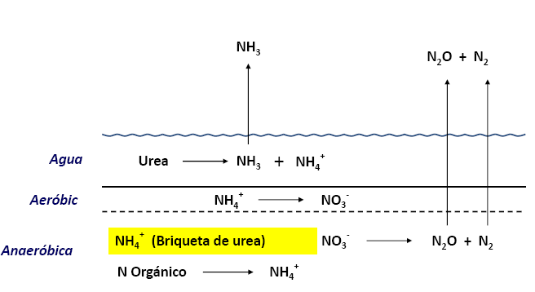

***Aeróbica***

Fuente: Walter Bowen

**CAPÍTULO 2**

1. **MATERIALES Y MÉTODOS**
   1. **Ubicación del ensayo**

La presente investigación se llevó a cabo en los terrenos del Campo Experimental de Enseñanza Agropecuaria de la ESPOL (CENAE) ubicado en el Campus Gustavo Galindo de la Escuela Superior Politécnica del Litoral, en el kilómetro 30,5 de la Vía Perimetral, en el cantón Guayaquil perteneciente a la provincia del Guayas. Situado geográficamente entre la coordenadas 02008’28” Latitud Sur y 79057’42” de Longitud Oeste, y a 4 msnm.

* 1. **Materiales y Herramientas**
     1. **Fase de campo**

**Materiales**

* + - * Pala
      * Fundas plásticas
      * Fundas de papel
      * Marcadores
      * Sacos
      * Balanza romana
      * Bomba de mochila
      * Briquetadora

**Insumos**

* + - * Ceniza
      * Urea
      * Agrin (Cipermetrina 25%)
      * Engeo
      * Nominec
      * Endosulfan
    1. **Fase de laboratorio**
       - Muestras de suelo
       - Muestras foliares
  1. **Metodología**

**Diseño experimental**

El diseño experimental utilizado en este ensayo fue un modelo de bloques completos al azar.

El diseño está constituido por 5 tratamientos y 3 repeticiones (Ver tabla 2.1). El tratamiento 1 corresponde al testigo absoluto, por esta razón no se le aplicó ningún tipo de fertilización. Las dosis de los demás tratamientos se calcularon en base al análisis químico de suelo realizado previo a la siembra (Ver Anexo 1). El total de unidades experimentales fue de 15 siendo el área de 100 m2 cada una.

**TABLA 2.1**

**TRATAMIENTOS**

|  |  |  |
| --- | --- | --- |
| TRATAMIENTOS | DOSIS DE N | FORMA DE APLICACIÓN |
| T1 | 0 | - |
| T2 | 120 Kg./Ha | Al voleo |
| T3 | 80 Kg./Ha | Briquetas 3,62 g. |
| T4 | 64 Kg./Ha | Briquetas 2,89 g. |
| T5 | 48 Kg./Ha | Briquetas 2,17 g. |

La ubicación de cada tratamiento se distribuyó en base un sorteo, como lo indica el diseño de bloques completos al azar como se detalla en el Anexo 2.

**INSTALACIÓN DEL ENSAYO**

***Análisis de suelo inicial***

Se tomaron muestras de cada parcela con la finalidad de tener una muestra total homogénea de todo el terreno. El análisis de suelos se lo realizó en los laboratorios del Instituto Nacional de Investigaciones Autónomas (INIAP), Boliche. El nivel de N en el terreno fue del 15%, lo que se considera bajo. Con esta información se determinaron las recomendaciones de Nitrógeno, que correspondían a 120 Kg. /Ha.

***Semillero***

**Preparación del terreno para semillero**

Una vez seleccionada el área de terreno donde se instaló el semillero, se procedió a batir el suelo, para que de esta manera la raíz de la semilla pueda penetrar con facilidad y no se adhiera a terrones.

**Germinación de la semilla**

Se dividió cada saco de 50 Kg. en dos partes (colocar en 2 sacos), que luego fueron sumergidos en agua por 24 horas. A continuación se sacaron los sacos del agua y se colocaron en terreno seco para taparlos con maleza.

Pasadas las 24 horas que la semilla fue tapada se retiró la maleza y se abrieron los sacos para refrescar la semilla con agua. Una vez refrescada la semilla se la colocó nuevamente en una pila y se la dejó reposar durante otras 24 horas. Posteriormente se procedió a volear en el terreno definitivo. Al día siguiente se regaron los semilleros, para lo cual se inundó el terreno por 2 horas y luego se drenó el agua.

***Terreno definitivo***

Desbroce y nivelación con pala mecánica. Un pase de arado y dos pases de rastra en seco. No se realizó fangueo. Posteriormente se realizó la delimitación de las parcelas de 10 m x 10 m para los ensayos. A continuación se instalaron los muros y drenajes.

***Riego***

Se realizó riego por inundación. La frecuencia del riego estuvo determinada de acuerdo a las necesidades que el cultivo iba presentando.

***Siembra***

El trasplante se realizó 22 días después de la siembra en el semillero a un área total de 1500 m2. La distancia de siembra fue de 20 cm x 25 cm colocando de 3 a 4 plantas por golpe.

***Control de malezas***

El control de malezas de hoja ancha se lo realizó a mano. Para las malezas de hoja angosta se realizó una aplicación pos-emergente del herbicida *NOMINEC.*

***Control de plagas***

Para el control de minadores se aplicó AGRIN (CIPERMETRINA 25%). Para el control de *hydrelia* se utilizó el insecticida ENGEO. Posteriormente para el control de pulgón se aplicó ENDOSULFAN.

***Aplicación de tratamientos***

La aplicación de las briquetas se realizó 6 días después del trasplante. En la figura 2.1 se muestra la disposición en la fueron colocadas las briquetas. Se realizó una sola aplicación durante todo el ciclo de cultivo y no se realizó ningún otro tipo de fertilización, ni foliar ni edáfica.

**GRÁFICO 2.1**

X = plantas

O = briquetas

|  |  |  |  |  |  |  |  |  |  |  |  |  |  |  |
| --- | --- | --- | --- | --- | --- | --- | --- | --- | --- | --- | --- | --- | --- | --- |
|  | X |  |  |  | X |  |  |  | X |  |  |  | X |  |
|  |  |  |  |  |  |  |  |  |  |  |  |  |  |  |
|  |  |  | O |  |  |  |  |  |  |  | O |  |  |  |
|  |  |  |  |  |  |  |  |  |  |  |  |  |  |  |
|  | X |  |  |  | X |  |  |  | X |  |  |  | X |  |
|  |  |  |  |  |  |  |  |  |  |  |  |  |  |  |
|  |  |  |  |  |  |  |  |  |  |  |  |  |  |  |
|  | X |  |  |  | X |  |  |  | X |  |  |  | X |  |
|  |  |  |  |  |  |  |  |  |  |  |  |  |  |  |
|  |  |  | O |  |  |  |  |  |  |  | O |  |  |  |
|  |  |  |  |  |  |  |  |  |  |  |  |  |  |  |
|  | X |  |  |  | X |  |  |  | X |  |  |  | X |  |

***Cosecha***

Al finalizar el ciclo de cultivo, a los 121 días después del trasplante, se procedió a la cosecha con cosechadora, con capacidad para una saca. Posteriormente se guardó la producción de cada tratamiento en diferentes sacos debidamente etiquetados.

***Toma y análisis de muestras de suelos***

A los 11 días después del trasplante, al terminar la fase de elongación, se tomaron las primeras muestras de suelo con el objetivo de evaluar el nivel de N en el suelo después de la aplicación de las briquetas. Para esto se delimitó una zona de 1 m2 dentro de cada parcela (ver Anexo 2); esta zona fue destinada para la toma de todas las muestras y fue escogida al azar, pero tomando en cuenta que no se encuentre en el borde de la parcela.

Las muestras se guardaron a fundas individuales etiquetadas. Todos los análisis se realizaron en los laboratorios del Instituto Nacional de Investigaciones Autónomas (INIAP), Boliche.

La segunda toma de muestras de suelo se efectuó a los 56 días después del trasplante, al terminar la fase de macollamiento.

Se siguió el mismo procedimiento anterior, se separaron las muestras en fundas individuales y etiquetadas y llevadas a los laboratorios del Instituto Nacional de Investigaciones Autónomas (INIAP), Boliche.

La tercera muestra de suelos se tomó a los 66 días después del trasplante, al finalizar la etapa de floración. Se separaron las muestras en fundas individuales y etiquetadas y llevadas a los laboratorios del Instituto Nacional de Investigaciones Autónomas (INIAP), Boliche.

***Toma y análisis de muestras foliares***

Las muestras se tomaron de la zona de 1 m2 delimitada dentro de cada parcela (ver Anexo 2). La primera toma de muestras foliares se efectuó a los 56 días después del trasplante, al terminar la fase de macollamiento.

Se separaron las muestras en fundas individuales y etiquetadas y llevadas a los laboratorios del Instituto Nacional de Investigaciones Autónomas (INIAP), Boliche.

La segunda muestra foliar se tomó a los 66 días después del trasplante, al finalizar la etapa de floración. Se separaron las muestras en fundas individuales y etiquetadas y llevadas a los laboratorios del Instituto Nacional de Investigaciones Autónomas (INIAP), Boliche.

***Medición de variables***

Con la finalidad de estimar los efectos de los tratamientos, se evaluaron las siguientes variables:

* Número de macollos
* Número de panículas
* Producción en Kg. /Ha.
* Contenido de N en el suelo
* Contenido de N foliar

***Número de macollos***

Se contaron el número de macollos por planta, a los 56 días después del trasplante, dentro del metro cuadrado delimitado anteriormente.

***Número de panículas***

Al momento de la cosecha se apartó en fundas individuales, correspondientes a cada parcela, las panículas de las plantas dentro del metro cuadrado destinado a la toma de muestras.

***Producción en Kg. /Ha***

A los 121 días después del trasplante, se registró toda la producción de los 9 m2 restantes dentro de cada parcela, y con este dato se proyecto a una hectárea. Cabe recalcar que la producción de 1 m2 fue tomada para el conteo de panículas.

***Contenido de N en el suelo***

Fueron tomadas muestras de suelo al finalizar cada una de las fases de mayor demanda de N en el cultivo de arroz. Estas fases fueron: elongación, macollamiento y floración.

***Contenido de N foliar***

Fueron tomadas muestras de suelo al finalizar cada una de las fases de mayor demanda de N, y en las que fue posible tomar muestras foliares en el cultivo de arroz. Estas fases fueron: macollamiento y floración.

***Análisis de datos***

Luego de que se finalizó con la medición de las variables, se procedió a la tabulación y ordenamiento de los datos obtenidos durante a parte experimental del ensayo.

Una vez ordenados los datos se los analizó mediante el análisis de varianza (ANOVA). Para la separación de medias se utilizó la prueba de Tukey al 5%, en el caso de varianzas homogéneas; y la prueba de Tamhane al 5%, en el caso de varianzas no homogéneas. El programa estadístico utilizado fue SPSS.

**CAPÍTULO 3**

1. **ANÁLISIS DE RESULTADOS**

**Resultados**

El análisis de los datos obtenidos de todas las variables se realizó mediante el análisis de varianza (ANOVA). Como primer paso se efectuó la prueba de Levene para determinar la homogeneidad de las varianzas de los tratamientos, y así poder determinar la prueba de separación de medias que más se ajuste al caso. Se utilizó la prueba de Tukey al 5%, en el caso de varianzas homogéneas; y la prueba de Tamhane al 5%, en el caso de varianzas no homogéneas. Se realizó esta prueba debido a que a lo largo de la experimentación se presentaron algunos datos aberrantes. El programa estadístico utilizado fue SPSS

* 1. **Número de macollos**

En esta variable se realizó primero un test de homogeneidad de varianza en el que el valor de significancia fue de 0,135, por lo que se aceptó la hipótesis nula de que las varianzas son homogéneas. Con una significancia del 0,5%, si se obtuvieron diferencias significativas entre tratamientos, por lo que se rechaza la hipótesis nula de que los tratamientos son iguales, y se acepta la hipótesis alternativa de que al menos un tratamiento es diferente. Gráfico 3.1. Anexos 3.

**GRÁFICO 3.1**

**PROMEDIO DE MACOLLOS POR TRATAMIENTO**



Según la prueba de Tukey al 5%, los tratamientos 2, 3, 4 y 5, correspondientes a los tratamientos al voleo y de briquetas de 3,62 g., 2,89 g. y 2,17 g. respectivamente son estadísticamente iguales. El tratamiento 1 (testigo absoluto) es estadísticamente menor a los demás tratamientos. Anexo 4

* 1. **Número de panículas**

En esta variable se realizó primero un test de homogeneidad de varianza en el que el valor de significancia fue de 0,414, por lo que se aceptó la hipótesis nula de que las varianzas son iguales. Con una significancia del 0,5%, no se obtuvieron diferencias significativas entre tratamientos, por lo que se acepta la hipótesis nula de que los tratamientos son iguales, y se rechaza la hipótesis alternativa de que al menos un tratamiento es diferente. Ver gráfico 3.2. Anexos 5 y 6

**GRÁFICO 3.2**

**PROMEDIO DE PANÍCULAS POR TRATAMIENTO**



* 1. **Producción en Kg. /Ha.**

En esta variable se realizó primero un test de homogeneidad de varianza en el que el valor de significancia fue de 0,365, por lo que se aceptó la hipótesis nula de que las varianzas son iguales. Con una significancia del 0,5%, no se obtuvieron diferencias significativas entre tratamientos, por lo que se acepta la hipótesis nula de que los tratamientos son iguales. Ver gráfico 3.3. Anexos 7 y 8.

**GRÁFICO 3.3**

**PRODUCCIÓN EN KG POR HA.**



* 1. **Contenido de N en el suelo**

En esta variable se realizó primero un test de homogeneidad de varianza en el que el valor de significancia fue de 0,004, por lo que se rechazó la hipótesis nula de que las varianzas son iguales. Con una significancia del 0,5%, no se obtuvieron diferencias significativas entre tratamientos al terminar la etapa de elongación (inicio del macollamiento), por lo que se acepta la hipótesis nula de que los tratamientos son iguales, y se rechaza la hipótesis alternativa de que al menos un tratamiento es diferente. Ver gráfico 3.4.1 y Anexos 9, 10 y 13

**GRÁFICO 3.4.1**

**PORCENTAJE DE N EN SUELO AL FINALIZAR ELONGACIÓN**

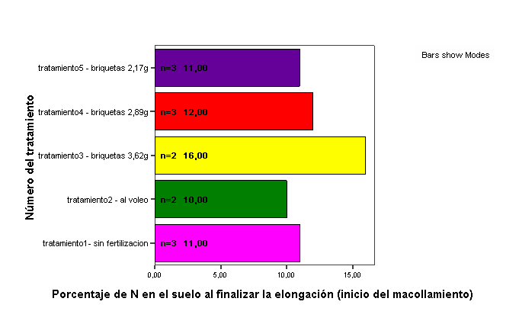

Al término de la etapa de macollamiento, con un valor de significancia de 0,008 en el test de homogeneidad se rechazó la hipótesis nula de que las varianzas son iguales. Con una significancia del 0,5%, no se obtuvieron diferencias significativas por lo que se acepta la hipótesis nula de que los tratamientos son iguales, y se rechaza la hipótesis alternativa de que al menos un tratamiento es diferente. Ver gráfico 3.4.2 y Anexos 9, 10 y 14

**GRÁFICO 3.4.2**

**PORCENTAJE DE N EN SUELO AL FINALIZAR MACOLLAMIENTO**



Con un valor de significancia de 0,114 en el test de homogeneidad se aceptó la hipótesis nula de que las varianzas son iguales al término de la etapa de floración. Con una significancia del 0,5%, no se obtuvieron diferencias significativas por lo que se acepta la hipótesis nula de que los tratamientos son iguales, y se rechaza la hipótesis alternativa de que al menos un tratamiento es diferente. Ver gráfico 3.4.3 y Anexos 9 y 10

**GRÁFICO 3.4.3**

**PORCENTAJE DE N EN SUELO AL FINALIZAR FLORACIÓN**



* 1. **Contenido de N foliar**

Con un valor de significancia de 0,228 en el test de homogeneidad se aceptó la hipótesis nula de que las varianzas son iguales al término de la etapa de macollamiento. Con una significancia del 0,5%, si se obtuvieron diferencias significativas por lo que se rechaza la hipótesis nula de que los tratamientos son iguales, y se acepta la hipótesis alternativa de que al menos un tratamiento es diferente. Ver gráfico 3.5.1 y Anexos 11, 12 y 15

**GRÁFICO 3.5.1**

**PORCENTAJE DE N FOLIAR AL FINALIZAR MACOLLAMIENTO**



Según la prueba de Tukey al 5%, el porcentaje de N del tratamiento 2 (fertilización al voleo) es estadísticamente mayor a los demás tratamientos. Los tratamientos 2, 3, 4 y 5, correspondientes a los tratamientos al voleo y de briquetas de 3,62 g., 2,89 g. y 2,17 g. respectivamente son estadísticamente iguales. El tratamiento 1 (testigo absoluto) es estadísticamente menor a los demás tratamientos. Anexos 11 y 12.

Al término de la etapa de floración, con un valor de significancia de 0,114 en el test de homogeneidad se acepta la hipótesis nula de que las varianzas son iguales. Con una significancia del 0,5%, si se obtuvieron diferencias significativas por lo que se rechaza la hipótesis nula de que los tratamientos son iguales, y se acepta la hipótesis alternativa de que al menos un tratamiento es diferente. Ver gráfico 3.5.2 y Anexos 11 y 12.

**GRÁFICO 3.5.2**

**PORCENTAJE DE N FOLIAR AL FINALIZAR FLORACIÓN**



Según la prueba de Tukey al 5%, el porcentaje de N del tratamiento 2 (fertilización al voleo) es estadísticamente mayor a los demás tratamientos. Los tratamientos 2, 3, 4 y 5, correspondientes a los tratamientos al voleo y de briquetas de 3,62 g., 2,89 g. y 2,17 g. respectivamente son estadísticamente iguales. El tratamiento 1 (testigo absoluto) es estadísticamente menor a los demás tratamientos. Anexos 11 y 12.

**DISCUSIÓN**

**Número de macollos**

Los tratamientos 2, 3, 4 y 5, correspondientes a los tratamientos al voleo y de briquetas de 3,62 g., 2,89 g. y 2,17 g. respectivamente no presentan diferencias significativas, lo que quiere decir que se los puede considerar iguales, o que estos los tratamientos tuvieron el mismo efecto sobre la variable “Número de macollos”. Esta situación se pueda dar debido a que ya sea al voleo o en forma de briquetas, todos los tratamientos antes mencionados tuvieron a su disposición el nitrógeno necesario para esta etapa. El tratamiento 1 fue estadísticamente diferente por obvias razones, no fue fertilizado.

**Número de panículas y producción**

No se obtuvieron diferencias significativas para ninguno de los tratamientos. Esta situación se presentó a pesar de que los tratamientos con briquetas tenían un contenido de nitrógeno menor que el tratamiento al voleo. El tratamiento al voleo contenía 120 kg. por hectárea y los tratamientos con briquetas sólo 80 kg., 64 kg. y 48 kg. por hectárea.

**Contenido de N en el suelo**

No se presentaron diferencias significativas en los tratamientos en ninguna de las etapas, lo que quiere decir que aunque el tratamiento al voleo fue aplicado en dos ocasiones durante el cultivo y los de briquetas tan sólo una vez, estos últimos mantuvieron nitrógeno disponible para todo el ciclo de cultivo. Además, el tratamiento al voleo contenía un 50% más de nitrógeno que el tratamiento de briquetas de 3,62 g.

**Contenido de N foliar**

En esta variable tampoco se presentaron diferencias significativas a pesar de lo mencionado anteriormente sobre el contenido de nitrógeno del tratamiento al voleo y los tratamientos de briquetas. Además el contenido de nitrógeno foliar se mantuvo dentro de los porcentajes considerados óptimos para el cultivo de arroz. Ver Anexo 16.

**CONCLUSIONES Y RECOMENDACIONES**

**CONCLUSIONES**

Según los resultados obtenidos en el experimento, podemos llegar a las siguientes conclusiones:

1. El tratamiento 2, correspondiente a la aplicación de urea al voleo, presentó diferencias significativas con respecto a los demás tratamientos únicamente el variable de número de macollos; en donde fue estadísticamente mayor a los demás tratamientos.
2. En la variable Número de panículas no se presentaron diferencias significativas entre los tratamientos. Aunque cabe destacar que el tratamiento con mayor número de panículas fue al que se aplicó las briquetas de 3,62 g. (80 Kg. N/Ha.) seguido del tratamiento de la aplicación de urea al voleo.
3. En la variable Producción en Kg. por Hectárea, tampoco se presentaron diferencias significativas entre los tratamientos. Es importante mencionar que la mayor producción se presentó en el tratamiento donde se aplicó la urea al voleo seguido del tratamiento de briquetas de 3,62 g., aunque solo en un 8,6%. Estos resultados se dieron a pesar de que el tratamiento al voleo consistía en 120 Kg. de N por Ha. y el tratamiento de briquetas de 3,62 g sólo en 80 Kg. de N por Ha.
4. A pesar de no presentar diferencias significativas con los demás tratamientos, el tratamiento 3 (briquetas de 3,62 g.), fue el que mantuvo el mayor porcentaje de N en el suelo durante las etapas de mayor demanda del cultivo, sean éstas elongación, macollamiento e inicio de llenado del grano.
5. En la variable Porcentaje de N foliar, para la etapa de elongación no hubo diferencias significativas pero para el macollamiento sí. Sin embargo, todos los tratamientos de aplicación de briquetas (tratamientos 3, 4 y 5) presentaron niveles de N foliar dentro del rango óptimo en las dos etapas antes mencionadas. Ver Anexo 16.
6. Se obtuvieron ganancias a nivel económico, ya que la cantidad de urea aplicada fue desde el 50% en relación a las aplicaciones convencionales al voleo.
7. Dentro del tema ambiental también se logra una ganancia debido a que se evitan emanaciones de amonio hacia la atmósfera gracias a que las briquetas logran mantener el nitrógeno en el suelo.

**RECOMENDACIONES**

En base a las conclusiones mencionadas anteriormente, se muestran las siguientes recomendaciones:

1. Continuar con la investigación para determinar con exactitud las ganancias ambientales, es decir, determinar cuánto amonio estamos evitando emanar hacia la atmósfera.
2. Aplicar esta tecnología con los pequeños arroceros, ya que hacia ellos está dirigido, y evaluar su adaptabilidad en el campo.
3. Investigar también la posibilidad de trabajar con briquetas de otros compuestos utilizados en la fertilización del cultivo de arroz, tales como muriato de potasio, sulfato de potasio, incluso zeolitas.

**ANEXOS**

**ANEXO 1**

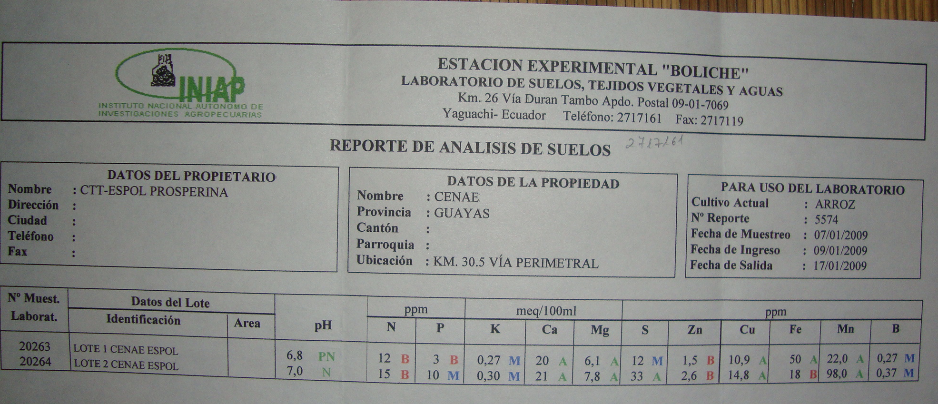**ANÁLISIS QUÍMICO PREVIO A LA SIEMBRA**

**ANEXO 2**

**DISTRIBUCIÓN DE PARCELAS**

|  |  |  |  |  |  |  |  |  |  |  |  |  |  |  |  |  |  |  |  |  |  |  |  |  |  |  |  |  |  |
| --- | --- | --- | --- | --- | --- | --- | --- | --- | --- | --- | --- | --- | --- | --- | --- | --- | --- | --- | --- | --- | --- | --- | --- | --- | --- | --- | --- | --- | --- |
|  |  |  |  |  |  |  |  |  |  |  |  |  |  |  |  |  |  |  |  |  |  |  |  |  |  |  |  |  |  |
|  |  |  |  |  |  |  |  |  |  |  |  |  |  |  |  |  |  |  |  |  |  |  |  |  |  |  |  |  |  |
|  |  |  |  |  |  |  |  |  |  |  |  |  |  |  |  |  |  |  |  |  |  |  |  |  |  |  |  |  |  |
|  |  |  |  |  |  |  |  |  |  |  |  |  |  |  |  |  |  |  |  |  |  |  |  |  |  |  |  |  |  |
|  |  |  |  |  |  |  |  |  |  |  |  |  |  |  |  |  |  |  |  |  |  |  |  |  |  |  |  |  |  |
|  |  |  |  |  |  |  |  |  |  |  |  |  |  |  |  |  |  |  |  |  |  |  |  |  |  |  |  |  |  |
|  |  |  |  |  |  |  |  |  |  |  |  |  |  |  |  |  |  |  |  |  |  |  |  |  |  |  |  |  |  |
|  |  |  |  |  |  |  |  |  |  |  |  |  |  |  |  |  |  |  |  |  |  |  |  |  |  |  |  |  |  |
|  |  |  |  |  |  |  |  |  |  |  |  |  |  |  |  |  |  |  |  |  |  |  |  |  |  |  |  |  |  |
| T4 | |  |  |  |  |  |  |  | 13 | T3 | |  |  |  |  |  |  |  | 14 | T1 | |  |  |  |  |  |  |  | 15 |
|  |  |  |  |  |  |  |  |  |  |  |  |  |  |  |  |  |  |  |  |  |  |  |  |  |  |  |  |  |  |
|  |  |  |  |  |  |  |  |  |  |  |  |  |  |  |  |  |  |  |  |  |  |  |  |  |  |  |  |  |  |
|  |  |  |  |  |  |  |  |  |  |  |  |  |  |  |  |  |  |  |  |  |  |  |  |  |  |  |  |  |  |
|  |  |  |  |  |  |  |  |  |  |  |  |  |  |  |  |  |  |  |  |  |  |  |  |  |  |  |  |  |  |
|  |  |  |  |  |  |  |  |  |  |  |  |  |  |  |  |  |  |  |  |  |  |  |  |  |  |  |  |  |  |
|  |  |  |  |  |  |  |  |  |  |  |  |  |  |  |  |  |  |  |  |  |  |  |  |  |  |  |  |  |  |
|  |  |  |  |  |  |  |  |  |  |  |  |  |  |  |  |  |  |  |  |  |  |  |  |  |  |  |  |  |  |
|  |  |  |  |  |  |  |  |  |  |  |  |  |  |  |  |  |  |  |  |  |  |  |  |  |  |  |  |  |  |
|  |  |  |  |  |  |  |  |  |  |  |  |  |  |  |  |  |  |  |  |  |  |  |  |  |  |  |  |  |  |
| T1 | |  |  |  |  |  |  |  | 12 | T5 | |  |  |  |  |  |  |  | 11 | T3 | |  |  |  |  |  |  |  | 10 |
|  |  |  |  |  |  |  |  |  |  |  |  |  |  |  |  |  |  |  |  |  |  |  |  |  |  |  |  |  |  |
|  |  |  |  |  |  |  |  |  |  |  |  |  |  |  |  |  |  |  |  |  |  |  |  |  |  |  |  |  |  |
|  |  |  |  |  |  |  |  |  |  |  |  |  |  |  |  |  |  |  |  |  |  |  |  |  |  |  |  |  |  |
|  |  |  |  |  |  |  |  |  |  |  |  |  |  |  |  |  |  |  |  |  |  |  |  |  |  |  |  |  |  |
|  |  |  |  |  |  |  |  |  |  |  |  |  |  |  |  |  |  |  |  |  |  |  |  |  |  |  |  |  |  |
|  |  |  |  |  |  |  |  |  |  |  |  |  |  |  |  |  |  |  |  |  |  |  |  |  |  |  |  |  |  |
|  |  |  |  |  |  |  |  |  |  |  |  |  |  |  |  |  |  |  |  |  |  |  |  |  |  |  |  |  |  |
|  |  |  |  |  |  |  |  |  |  |  |  |  |  |  |  |  |  |  |  |  |  |  |  |  |  |  |  |  |  |
|  |  |  |  |  |  |  |  |  |  |  |  |  |  |  |  |  |  |  |  |  |  |  |  |  |  |  |  |  |  |
| T2 | |  |  |  |  |  |  |  | 7 | T1 | |  |  |  |  |  |  |  | 8 | T4 | |  |  |  |  |  |  |  | 9 |
|  |  |  |  |  |  |  |  |  |  |  |  |  |  |  |  |  |  |  |  |  |  |  |  |  |  |  |  |  |  |
|  |  |  |  |  |  |  |  |  |  |  |  |  |  |  |  |  |  |  |  |  |  |  |  |  |  |  |  |  |  |
|  |  |  |  |  |  |  |  |  |  |  |  |  |  |  |  |  |  |  |  |  |  |  |  |  |  |  |  |  |  |
|  |  |  |  |  |  |  |  |  |  |  |  |  |  |  |  |  |  |  |  |  |  |  |  |  |  |  |  |  |  |
|  |  |  |  |  |  |  |  |  |  |  |  |  |  |  |  |  |  |  |  |  |  |  |  |  |  |  |  |  |  |
|  |  |  |  |  |  |  |  |  |  |  |  |  |  |  |  |  |  |  |  |  |  |  |  |  |  |  |  |  |  |
|  |  |  |  |  |  |  |  |  |  |  |  |  |  |  |  |  |  |  |  |  |  |  |  |  |  |  |  |  |  |
|  |  |  |  |  |  |  |  |  |  |  |  |  |  |  |  |  |  |  |  |  |  |  |  |  |  |  |  |  |  |
|  |  |  |  |  |  |  |  |  |  |  |  |  |  |  |  |  |  |  |  |  |  |  |  |  |  |  |  |  |  |
| T5 | |  |  |  |  |  |  |  | 6 | T4 | |  |  |  |  |  |  |  | 5 | T2 | |  |  |  |  |  |  |  | 4 |
|  |  |  |  |  |  |  |  |  |  |  |  |  |  |  |  |  |  |  |  |  |  |  |  |  |  |  |  |  |  |
|  |  |  |  |  |  |  |  |  |  |  |  |  |  |  |  |  |  |  |  |  |  |  |  |  |  |  |  |  |  |
|  |  |  |  |  |  |  |  |  |  |  |  |  |  |  |  |  |  |  |  |  |  |  |  |  |  |  |  |  |  |
|  |  |  |  |  |  |  |  |  |  |  |  |  |  |  |  |  |  |  |  |  |  |  |  |  |  |  |  |  |  |
|  |  |  |  |  |  |  |  |  |  |  |  |  |  |  |  |  |  |  |  |  |  |  |  |  |  |  |  |  |  |
|  |  |  |  |  |  |  |  |  |  |  |  |  |  |  |  |  |  |  |  |  |  |  |  |  |  |  |  |  |  |
|  |  |  |  |  |  |  |  |  |  |  |  |  |  |  |  |  |  |  |  |  |  |  |  |  |  |  |  |  |  |
|  |  |  |  |  |  |  |  |  |  |  |  |  |  |  |  |  |  |  |  |  |  |  |  |  |  |  |  |  |  |
|  |  |  |  |  |  |  |  |  |  |  |  |  |  |  |  |  |  |  |  |  |  |  |  |  |  |  |  |  |  |
| T3 | |  |  |  |  |  |  |  | 1 | T2 | |  |  |  |  |  |  |  | 2 | T5 | |  |  |  |  |  |  |  | 3 |
| **I** | | | | | | | | | | **II** | | | | | | | | | | **III** | | | | | | | | | |
| **DRENAJE** | | | | | | | | | | | | | | | | | | | | | | | | | | | | | |

**ANEXO 3**

Toma de muestra

**ANÁLISIS DE VARIANZA Y DATOS DESCRIPTIVOS DE VARIABLE PROMEDIO MACOLLOS**

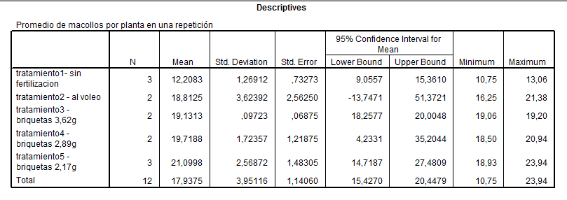

**PRUEBA DE HOMOGENEIDAD DE VARIANZAS**

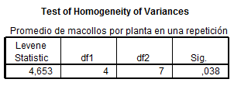

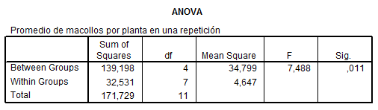**ANEXO 4**

**TABLAS DE COMPARACIONES MÚLTIPLES DE VARIABLE PROMEDIO MACOLLOS**

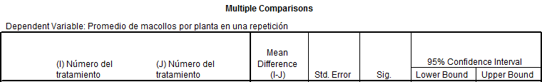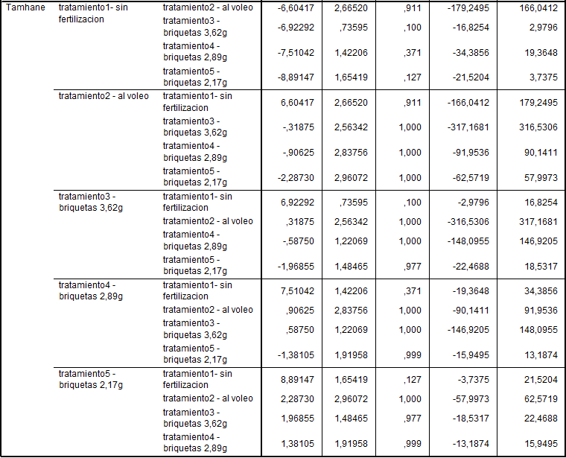

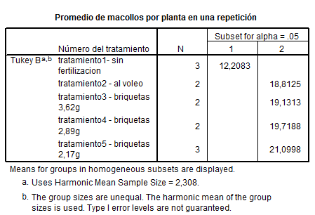

**ANEXO 5**

**ANÁLISIS DE VARIANZA Y DATOS DESCRIPTIVOS DE VARIABLE PROMEDIO PANÍCULAS**

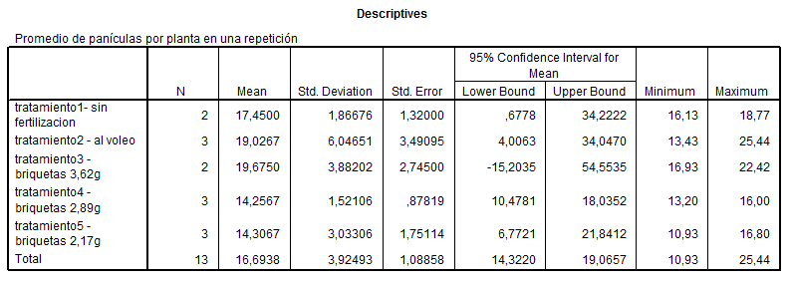

**PRUEBA DE HOMOGENEIDAD DE VARIANZAS**

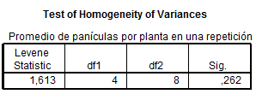

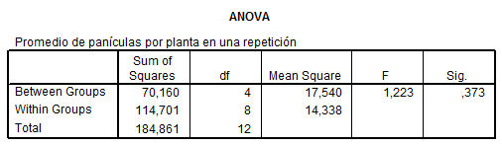**ANEXO 6**

**TABLAS DE COMPARACIONES MÚLTIPLES DE VARIABLE PROMEDIO PANÍCULAS**

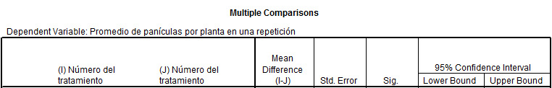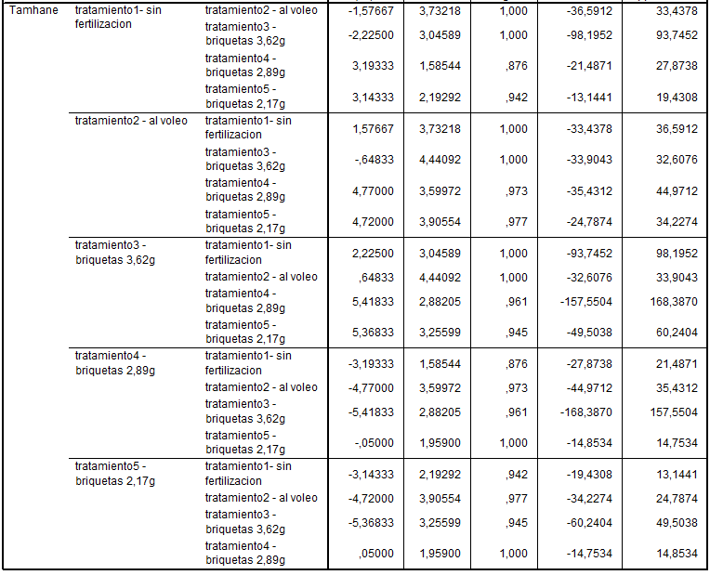

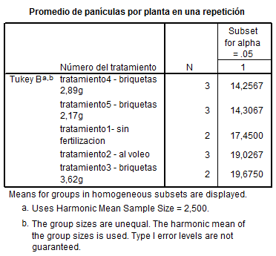

**ANEXO 7**

**ANÁLISIS DE VARIANZA Y DATOS DESCRIPTIVOS DE VARIABLE PRODUCCIÓN EN KG POR HA.**

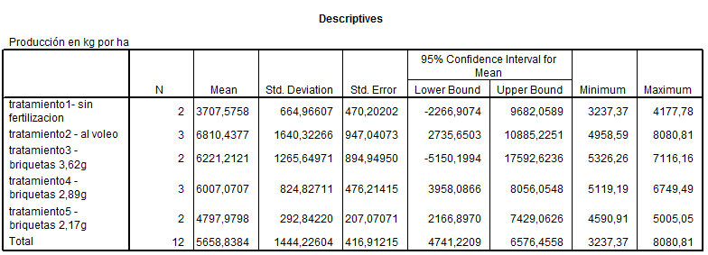

**PRUEBA DE HOMOGENEIDAD DE VARIANZAS**

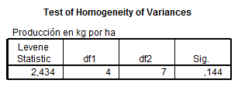

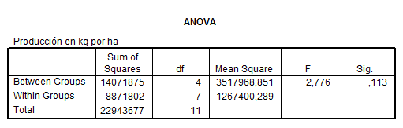

**ANEXO 8**

**TABLAS DE COMPARACIONES MÚLTIPLES DE VARIABLE PRODUCCIÓN EN KG POR HA.**

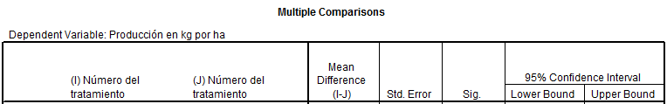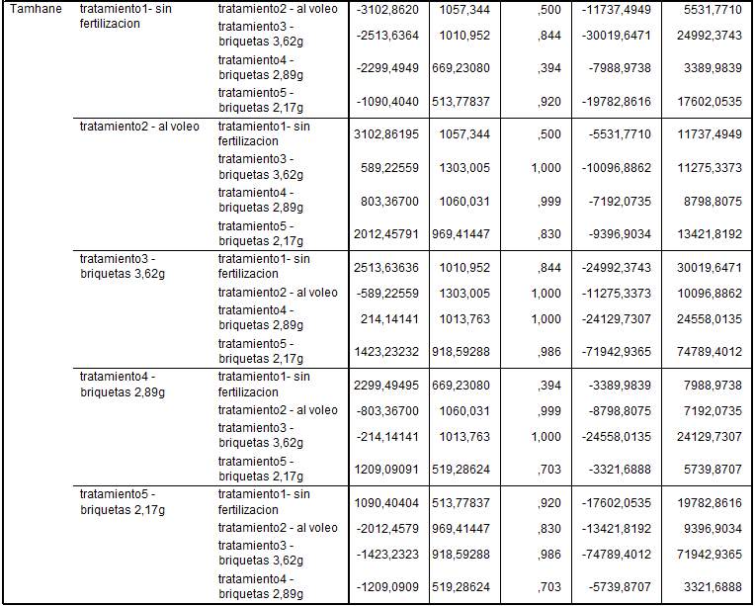

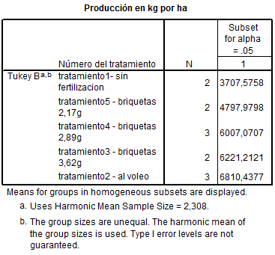

**ANEXO 9**

**ANÁLISIS DE VARIANZA Y DATOS DESCRIPTIVOS DE VARIABLE CONTENIDO DE N EN EL SUELO**

**Al finalizar la elongación**

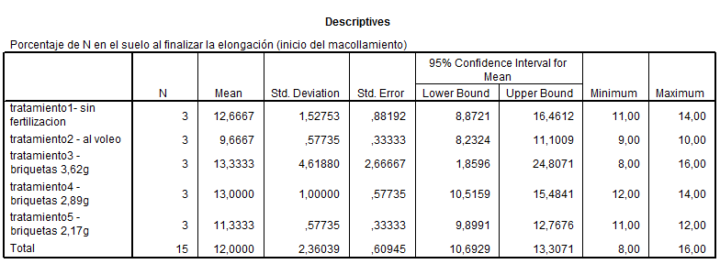

**PRUEBA DE HOMOGENEIDAD DE VARIANZAS**

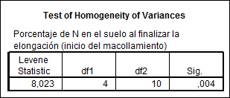

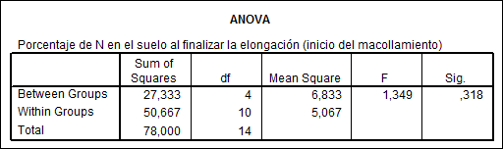

**Al finalizar el macollamiento**

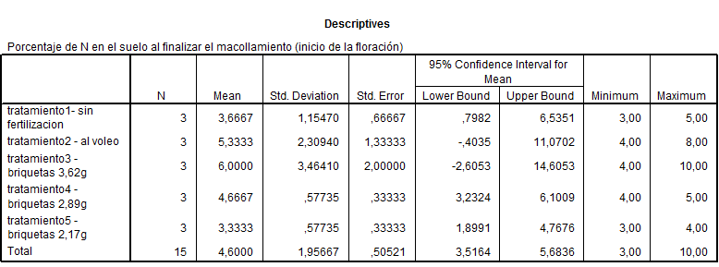

**PRUEBA DE HOMOGENEIDAD DE VARIANZAS**

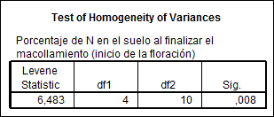

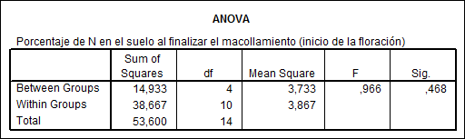**Al finalizar la floración**

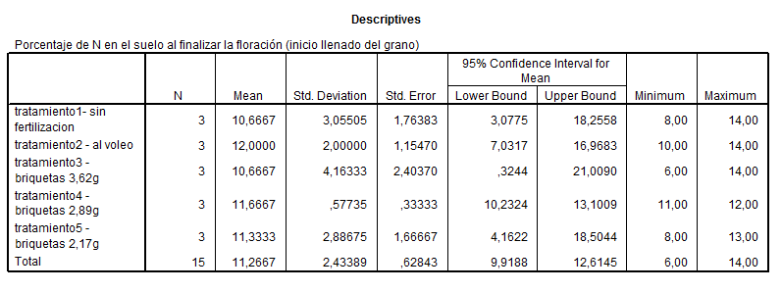

**PRUEBA DE HOMOGENEIDAD DE VARIANZAS**

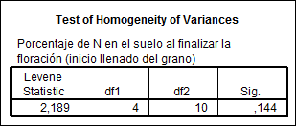

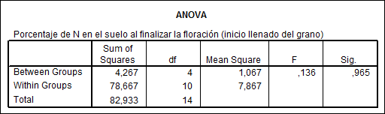

**ANEXO 10**

**TABLAS DE COMPARACIONES MÚLTIPLES DE VARIABLE CONTENIDO DE N EN EL SUELO**

**Al finalizar elongación**

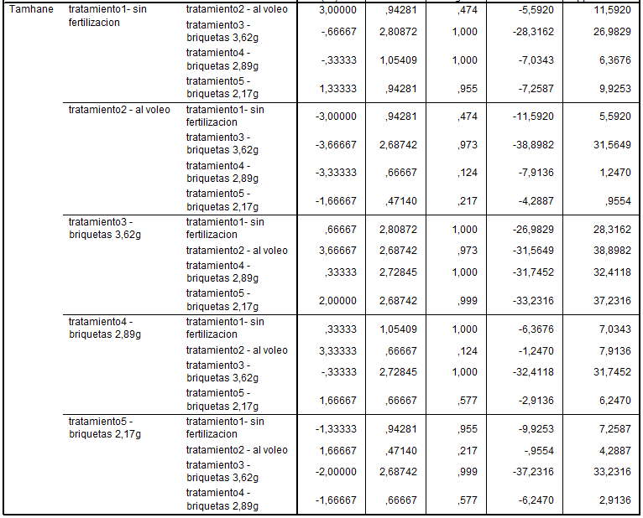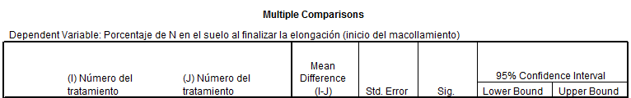

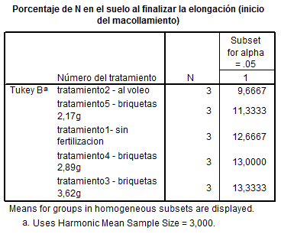

**Al finalizar macollamiento**

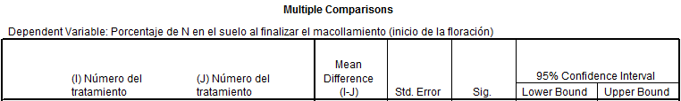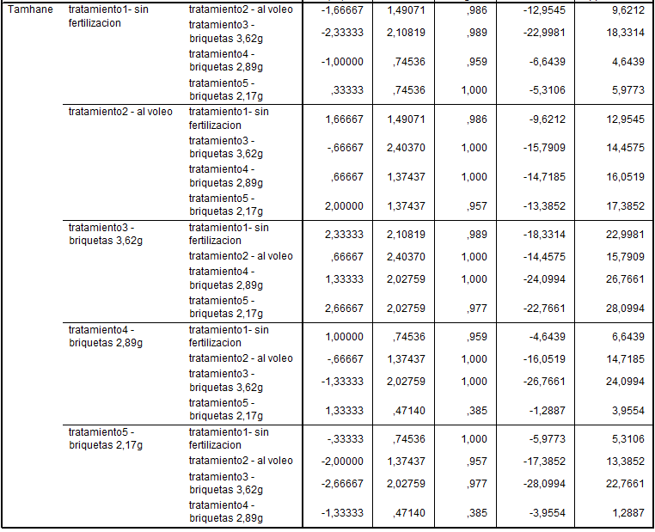

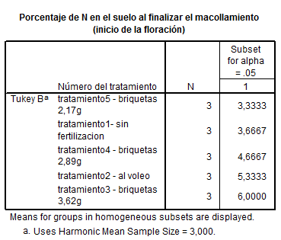

**Al finalizar floración**

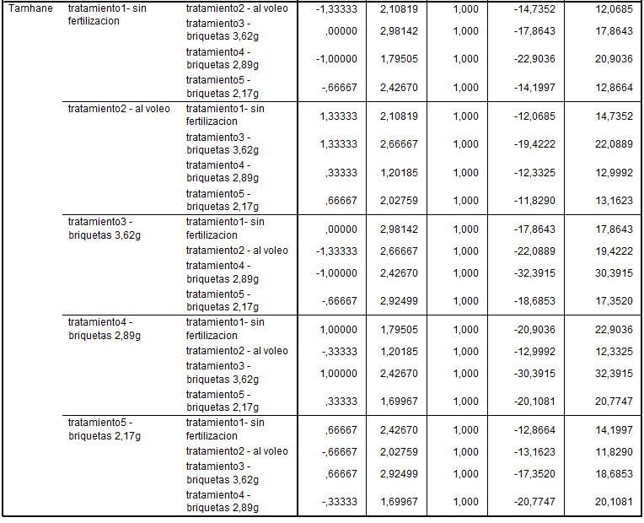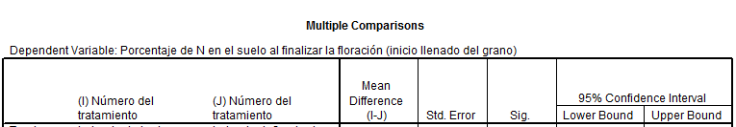

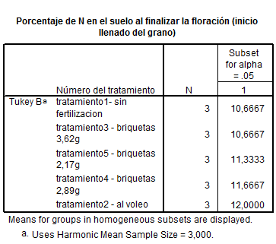

**ANEXO 11**

**ANÁLISIS DE VARIANZA Y DATOS DESCRIPTIVOS DE VARIABLE CONTENIDO DE N EN FOLIAR**

**Al finalizar macollamiento**

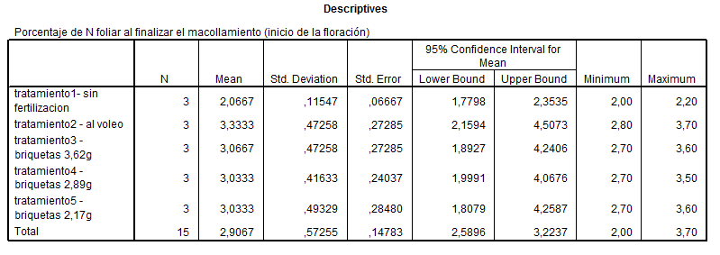

**PRUEBA DE HOMOGENEIDAD DE VARIANZAS**

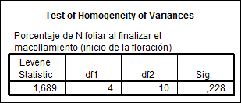

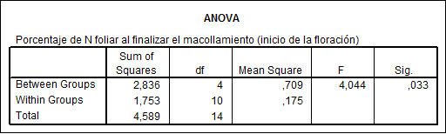**Al finalizar floración**

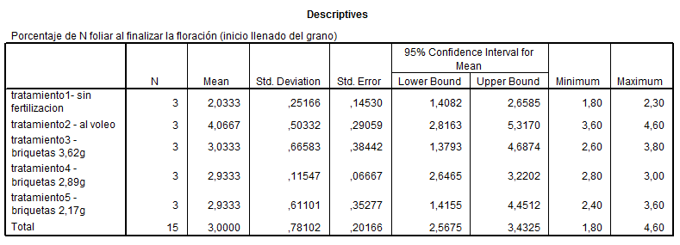

**PRUEBA DE HOMOGENEIDAD DE VARIANZAS**

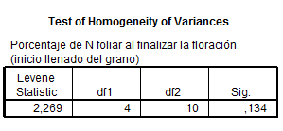

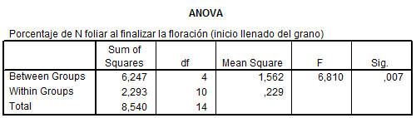

**ANEXO 12**

**TABLAS DE COMPARACIONES MÚLTIPLES DE VARIABLE CONTENIDO DE N FOLIAR**

**Al finalizar macollamiento**

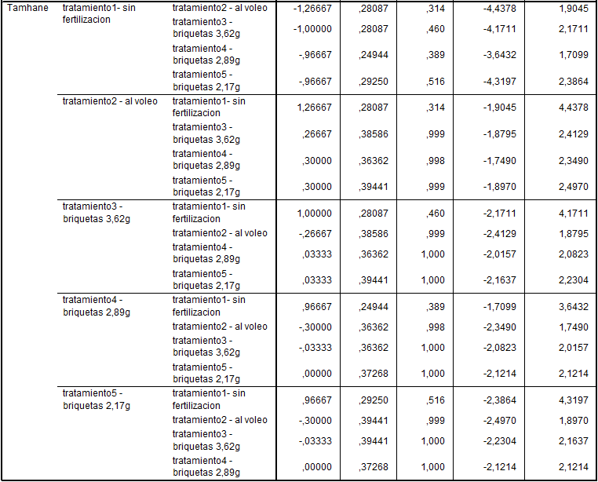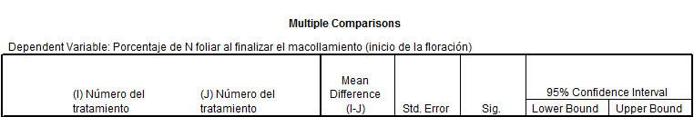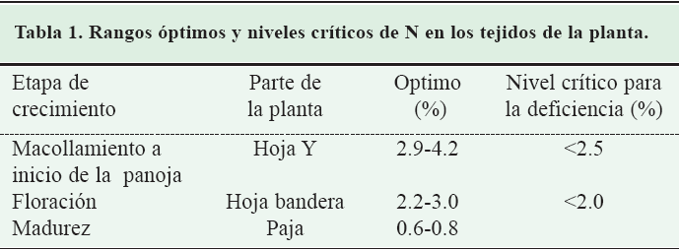

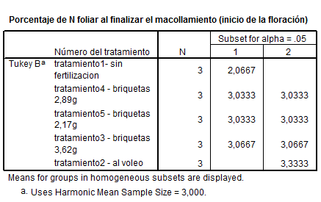

**Al finalizar la floración**

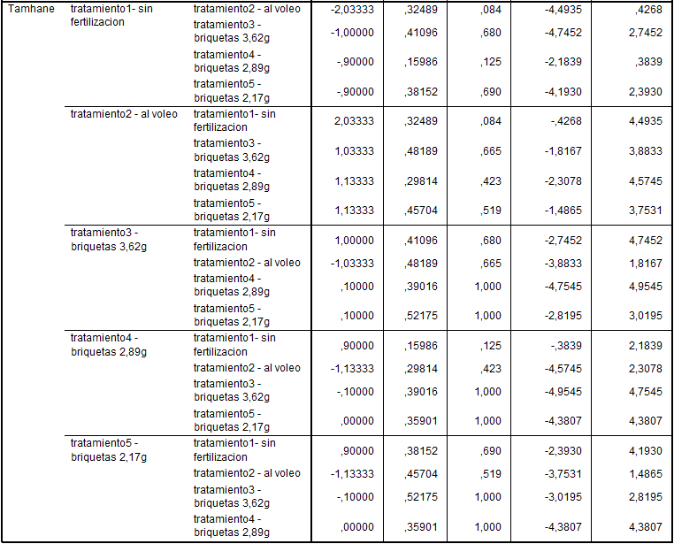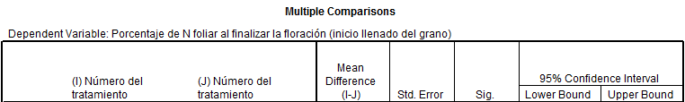

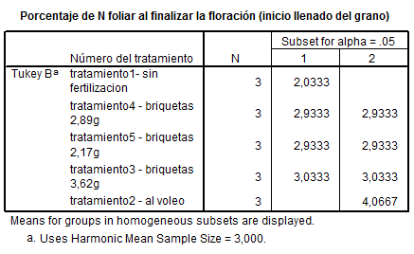

**ANEXO 13**

**ANÁLISIS QUÍMICO DEL SUELO AL FINALIZAR ELONGACIÓN**

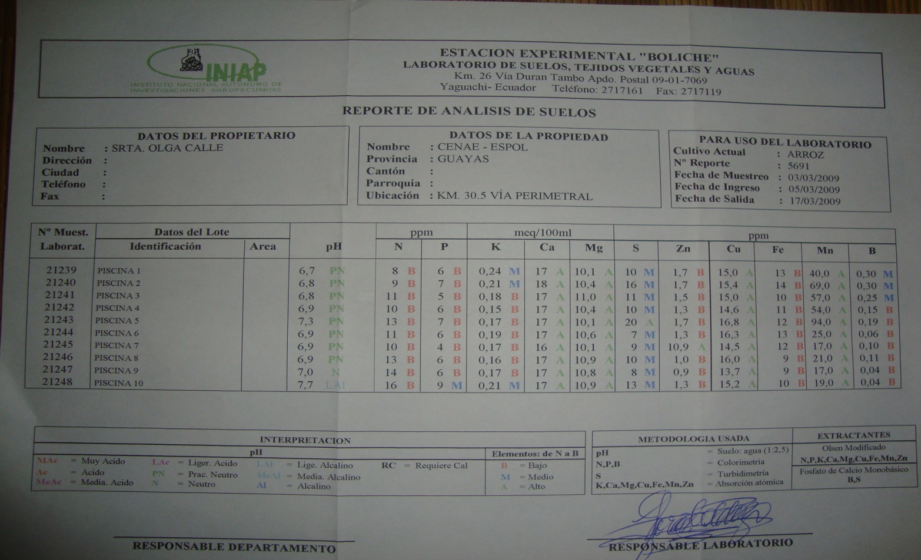

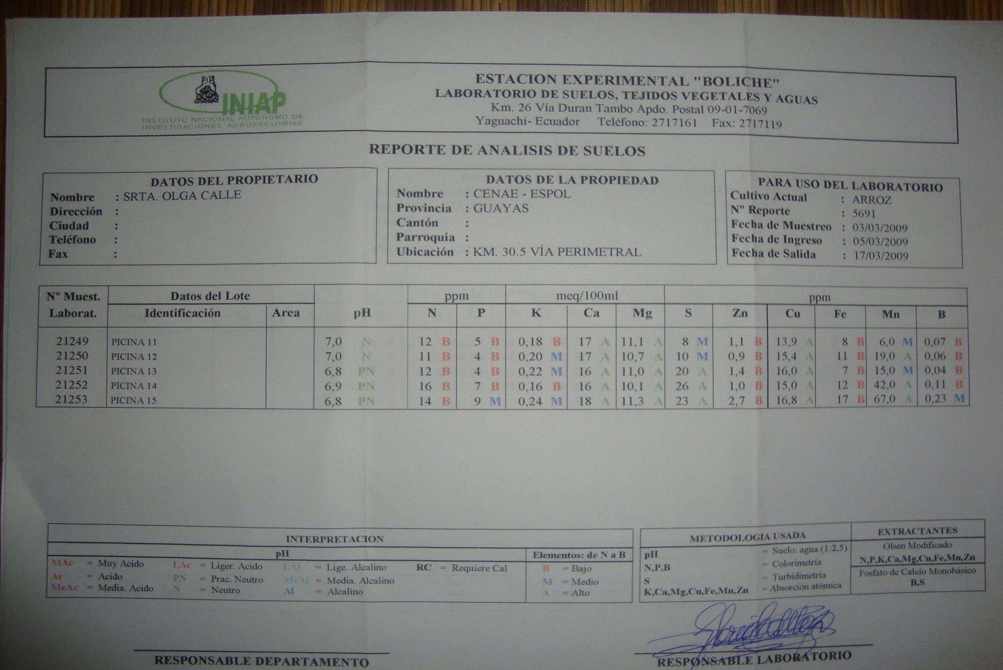

**ANEXO 14**

**ANÁLISIS QUÍMICO DEL SUELO AL FINALIZAR MACOLLAMIENTO**

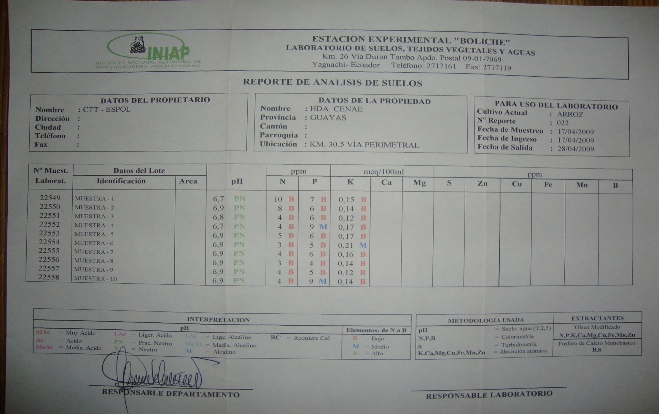

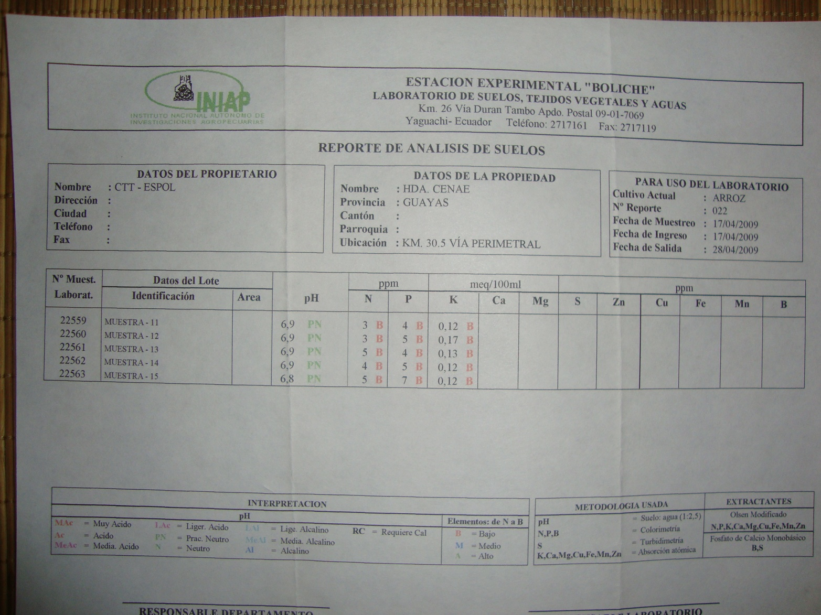

**ANEXO 15**

**ANÁLISIS QUÍMICO FOLIAR AL FINALIZAR MACOLLAMIENTO**

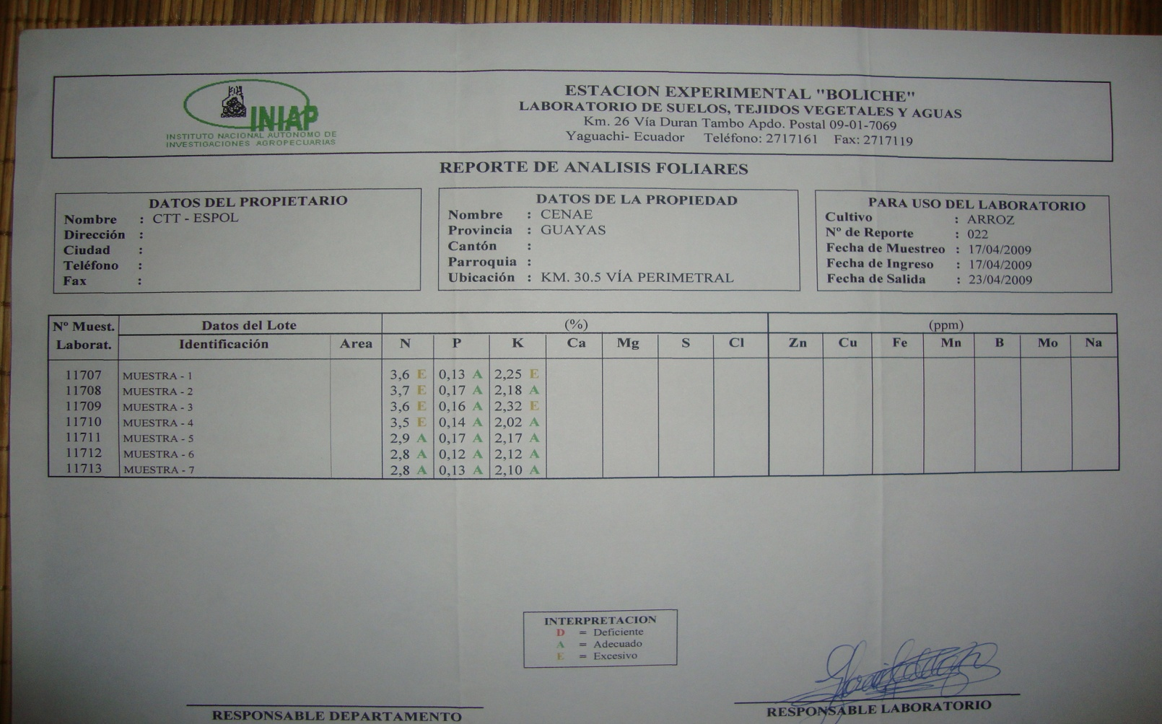

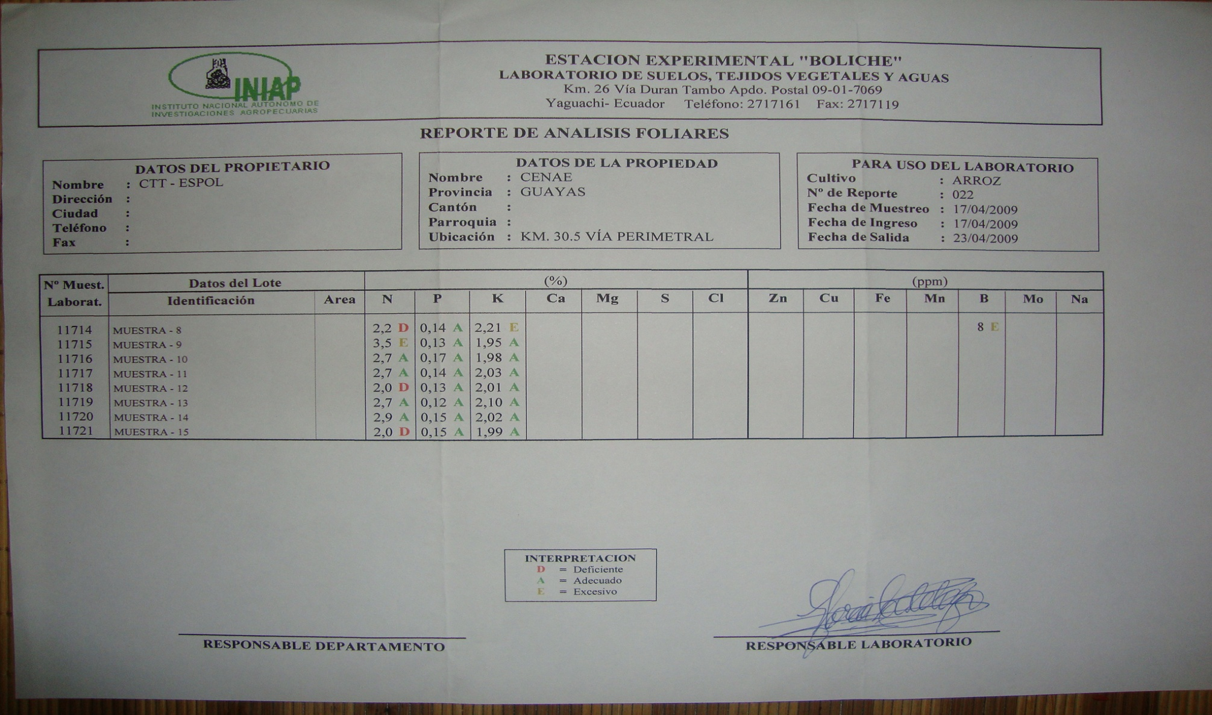

**ANEXO 16**

**RANGOS ÓPTIMOS Y NIVELES CRÍTICOS DE N EN LOS TEJIDOS DE LA PLANTA**



Fuente: Achim Dobermann y Thomas Fairhurst

**BIBLIOGRAFÍA**

1. ALBERTO PANTOJA, ALBERT FISCHER, FERNANDO CORREA-VICTORIA, LUIS R. SANINT, ALVARO RAMÍREZ, MIP en Arroz, Manejo Integrado de Plagas, Artrópodos, Enfermedades y Malezas.
2. ANDRADE FRANCISCO, Proyecto Integral Arroz Manual del Cultivo de Arroz, Iniap-Fenarroz, Ecuador 1998.
3. ANDRADE, F., 1986. Guía para el Agricultor Arrocero. INIAP (Instituto Nacional Autónomo de Investigaciones Agropecuarias). Estación Experimental Boliche. EC. Boletín Divulgativo No. 177.
4. EDIFARM, Vademécum Agrícola 2004 Ecuador, Octava Edición, Ecuador 2004.
5. GONZÁLES, J. 1985. Origen, Taxonomía y Anatomía de la planta de arroz (*Oriza sativa* L.), *In* Arroz: Investigación y Producción.
6. INFOAGRO, El cultivo del arroz, http://www,infoagro,com/herbaceos/cereales/arroz,htm
7. INIAP (Instituto Nacional Autónomo de Investigaciones Agropecuarias) Clima, suelos, nutrición y fertilización de Cultivos, Manual Técnico No. 26.
8. INIAP (Instituto Nacional Autónomo de Investigaciones Agropecuarias) Manual del Cultivo de Arroz, Manual Técnico No. 66
9. MANUEL B, SUQUILANDA, 2003, Manejo integrado de plagas en el cultivo de arroz, Proyecto Manejo adecuado de plaguicidas.
10. SICA (Servicio de información y censo agropecuario del Ministerio de Agricultura y Ganadería del Ecuador), Artículo “Arroz (*Oriza sativa*)”, http://www,sica,gov,ec/agronegocios/Bilioteca/Convenio%20MAG%20IICA/productos/arroz_mag,pdf
11. SICA (Servicio de información y censo agropecuario del Ministerio de Agricultura y Ganadería del Ecuador), Panorama de la cadena del arroz, http://www,sica,gov,ec/cadenas/arroz/docs/panorama_arroz_ecuador06,html
12. EDWARD J. PLASTER. 2006. La ciencia del suelo y su manejo. Fertilizantes (materiales fertilizantes).
13. ACHIM DOBERMANN, THOMAS FAIRHURST. Manejo del Nitrógeno en arroz.